الحزمة التدريبية الإضافية للرعاية المتجاوبة والتعليم المبكر
معونة التدريب
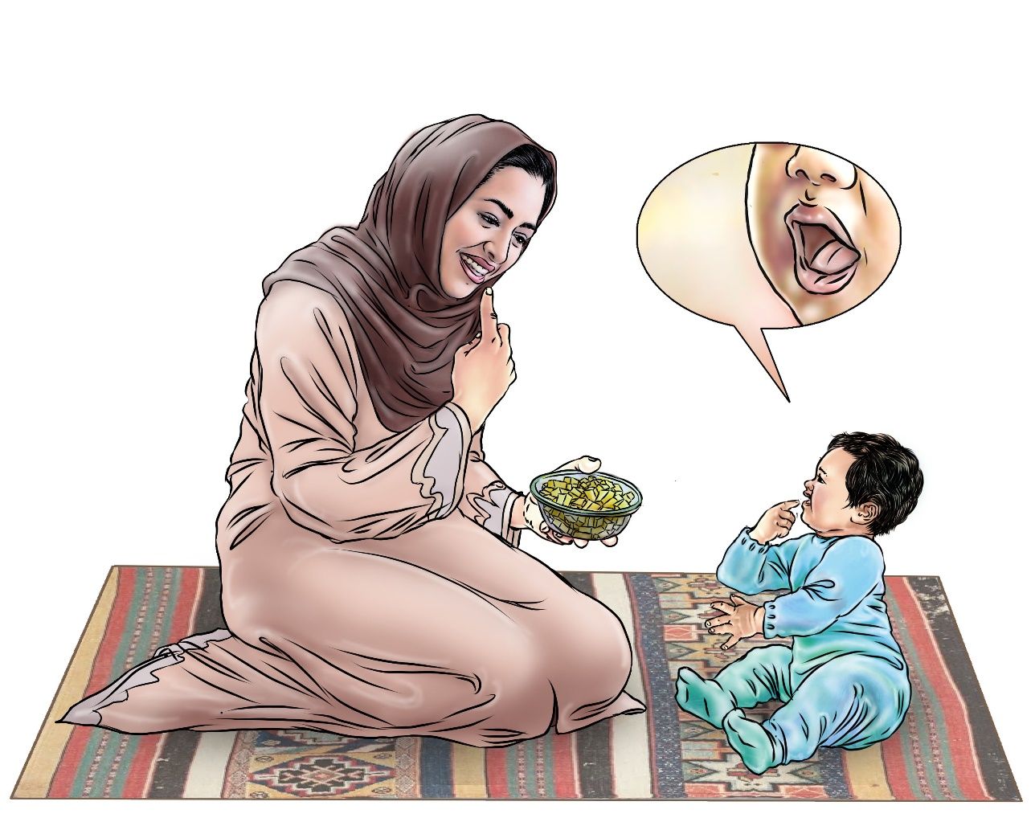

حول برنامج النهوض بالتغذية التابع للوكالة الأمريكية للتنمية الدولية (USAID)
برنامج النهوض بالتغذية التابع للوكالة الأمريكية للتنمية الدولية (USAID) هو مشروع التغذية الرائد متعدد القطاعات للوكالة، بقيادة شركة JSI للأبحاث والتدريب (معهد JSI)، ومجموعة متنوعة من الشركاء ذوي الخبرة. تم إطلاق برنامج النهوض بالتغذية التابع للوكالة الأمريكية للتنمية الدولية (USAID) في سبتمبر 2018، وهو ينفذ تدخلات تغذوية عبر القطاعات والتخصصات لصالح الوكالة الأمريكية للتنمية الدولية وشركائها. وتجمع المنهجية متعددة القطاعات التي يتبناها المشروع بين الخبرات العالمية في مجال التغذية لتصميم وتنفيذ وتقييم البرامج التي تعالج الأسباب الجذرية لسوء التغذية. يلتزم برنامج النهوض بالتغذية التابع للوكالة الأمريكية للتنمية الدولية (USAID) بتعزيز التغذية، ملتزمًا باستخدام منهجية الأنظمة، ويسعى جاهدًا للحفاظ على النتائج الإيجابية من خلال بناء القدرات المحلية، ودعم تغيير السلوك، وتعزيز البيئة المواتية لإنقاذ الأرواح، وتحسين الصحة، وبناء المرونة، وزيادة الإنتاجية الاقتصادية، ودفع عجلة التنمية.
إخلاء المسؤولية
أصبحت هذه الوثيقة متاحةً بفضل الدعم السخي للشعب الأمريكي من خلال الوكالة الأمريكية للتنمية الدولية (USAID). تقع مسؤولية المحتويات على عاتق معهد JSI للأبحاث والتدريب، ولا تعكس بالضرورة آراء الوكالة الأمريكية للتنمية الدولية أو حكومة الولايات المتحدة.
الاقتباس الموصى به
برنامج النهوض بالتغذية التابع للوكالة الأمريكية للتنمية الدولية (USAID). 2023. الحزمة التدريبية الإضافية للرعاية المتجاوبة والتعليم المبكر: أداة التدريب. أرلينغتون، فيرجينيا: برنامج النهوض بالتغذية التابع للوكالة الأمريكية للتنمية الدولية (USAID).

مصدر الصورة: فيكتور نولاسكو لصالح معهد JSI
ترجمة: ألفا أوميغا ونفرتيتي الدويري

برنامج النهوض بالتغذية التابع للوكالة الأمريكية للتنمية الدولية (USAID)
معهد JSI للأبحاث والتدريب
2733 Crystal Drive
4th Floor
Arlington, VA 22202

الهاتف: 703–528–7474
البريد الإلكتروني: info@advancingnutrition.org
موقع الويب: www.advancingnutrition.org

المحتويات
الجلسة 2، هدف التعليم 1 1
أداة التدريب 2.1: رسم توضيحي لطفل يتمتع بصحة جيدة 1
أداة التدريب 2.2: المكونات الخمسة لإطار الرعاية في مرحلة التنشئة 3
الجلسة 2، هدف التعليم 2 9
أداة التدريب 2.3: بطاقات الخبرة (الطفل أ) 9
أداة التدريب 2.4: بطاقات الخبرة (الطفل ب) 14
أداة التدريب 2.5: وجوه مبتسمة ملونة ووجوه بيضاء عابسة 19
الجلسة 2، هدف التعليم 3 30
أداة التدريب 2.6: أربعة مجالات للتنمية 30
الجلسة 5، هدف التعليم 1 35
أداة التدريب 5.1: قصص الرعاية المتجاوبة (كل صفحة عبارة عن قصة واحدة) 35
الجلسة 6، هدف التعليم 1 41
أداة التدريب 6.1: نصائح عملية للتواصل واللعب لمقدمي الرعاية 41
الجلسة 7، هدف التعليم 1 49
أداة التدريب 7.1: وجه سعيد، وجه محايد، وجه حزين 49
الجلسة 9، هدف التعليم 1 50
أداة التدريب 9.1: بطاقات المعالم التنموية 51
الجلسة 11، هدف التعليم 2 67
أداة التدريب 11.1: بطاقات المشكلات والحلول للأطفال الذين يعانون من صعوبات في التغذية 67

الجلسة 2، هدف التعليم 1

أداة التدريب 2.1: رسم توضيحي لطفل يتمتع بصحة جيدة
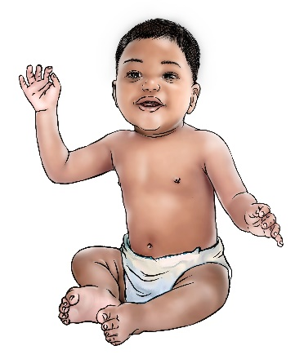

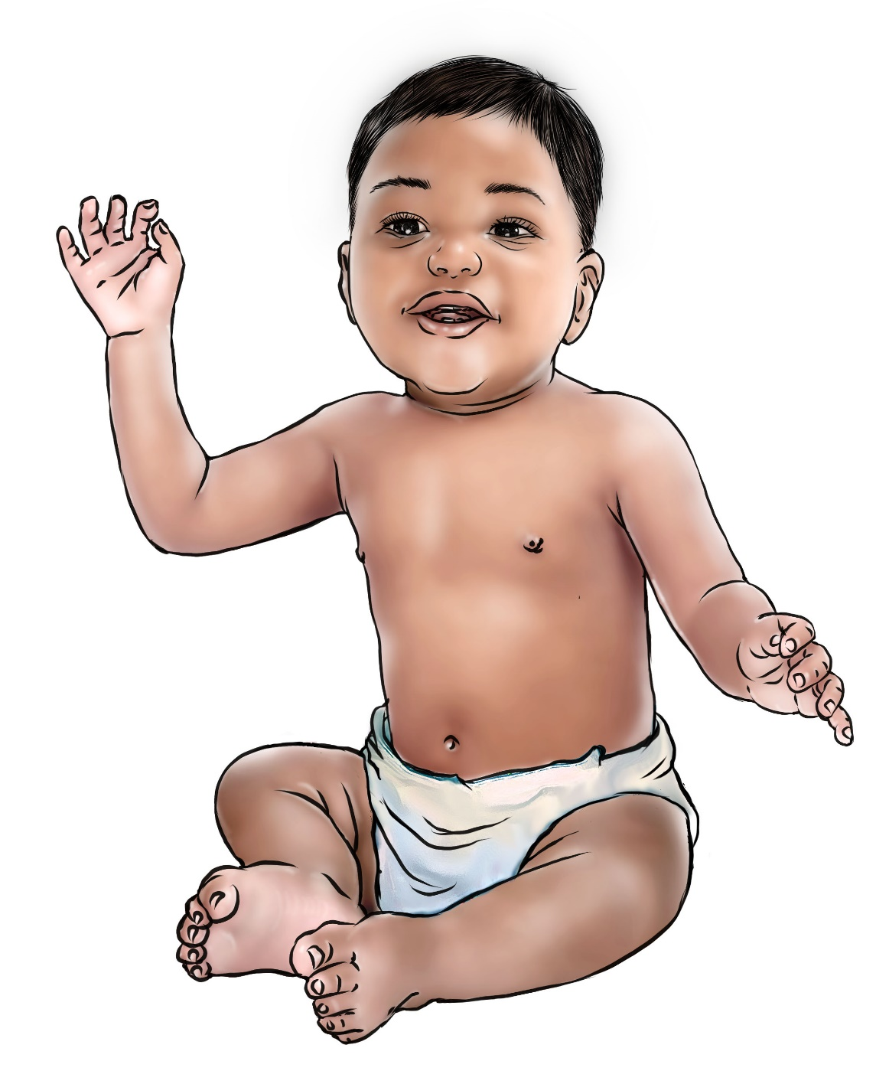

أداة التدريب 2.2: المكونات الخمسة لإطار الرعاية في مرحلة التنشئة

الصحة الجيدة | التغذية الكافية | فرص  التعلم المبكر
السلامة والأمن | تقديم الرعاية المتجاوبة

المصدر: منظمة الصحة العالمية (المساعدات التدريبية)، واليونيسيف (منظمة الأمم المتحدة للطفولة)، ومجموعة البنك الدولي. 2018. إطار الرعاية في مرحلة التنشئة لتنمية الطفولة المبكرة: إطار لمساعدة الأطفال على البقاء والازدهار لتطوير الصحة والإمكانات البشرية. جنيف: منظمة الصحة العالمية. https://apps.who.int/iris/bitstream/handle/10665/272603/9789241514064-eng.pdf

الصحة الجيدة

التغذية الكافية

فرص التعلم المبكر
السلامة والأمن

تقديم الرعاية المتجاوبة

الجلسة 2، هدف التعليم 2

أداة التدريب 2.3: بطاقات الخبرة (الطفل أ)
تجارب إيجابية
الانخراط في اللعب مع مقدمي الرعاية  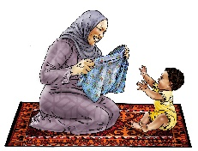 | النظافة والوقت الجيد  مع الأب  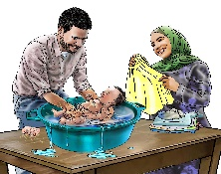 | الاستجابة للتواصل غير اللفظي مع الطفل  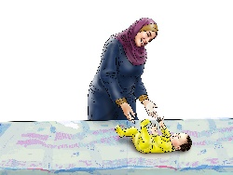
الرضاعة الطبيعية الحصرية خلال الأشهر الستة الأولى | مراقبة النمو

التجارب السلبية
أدى نقص خدمات الفحص إلى تأخير الكشف والتدخل لفقدان السمع

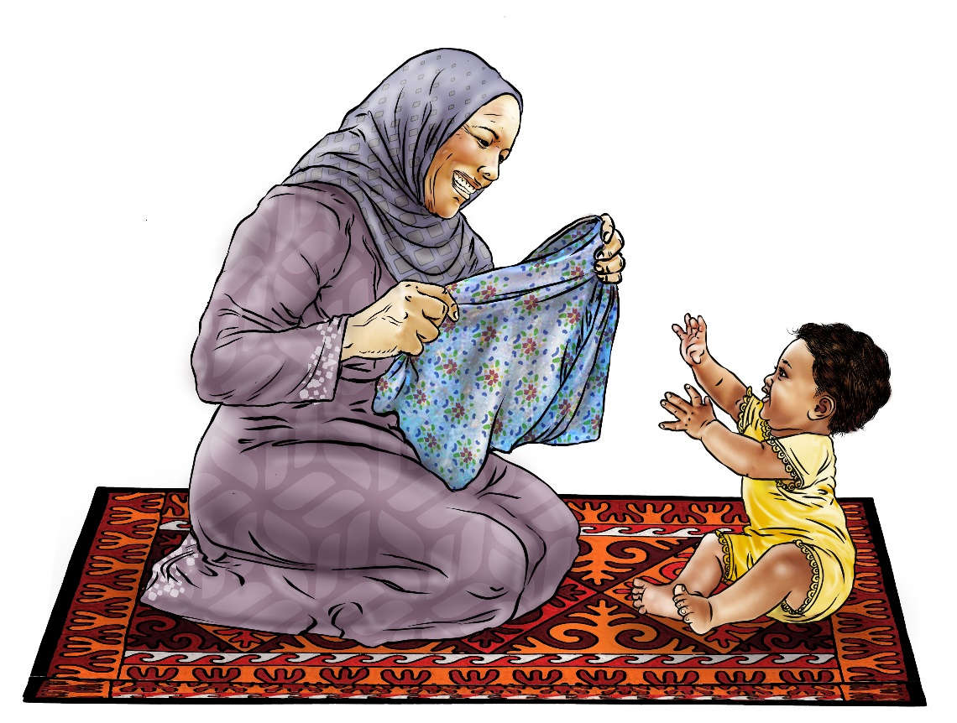

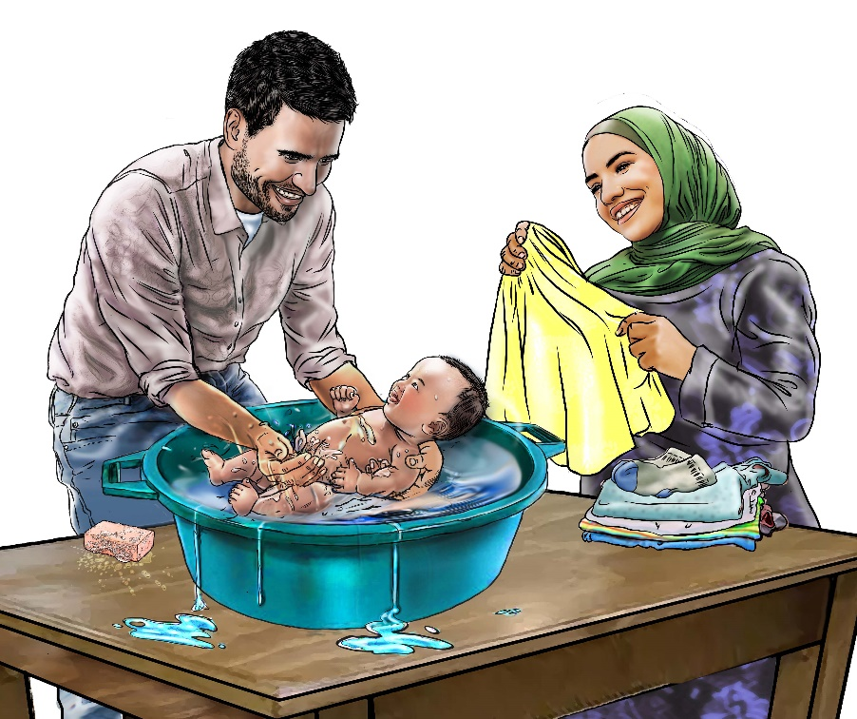

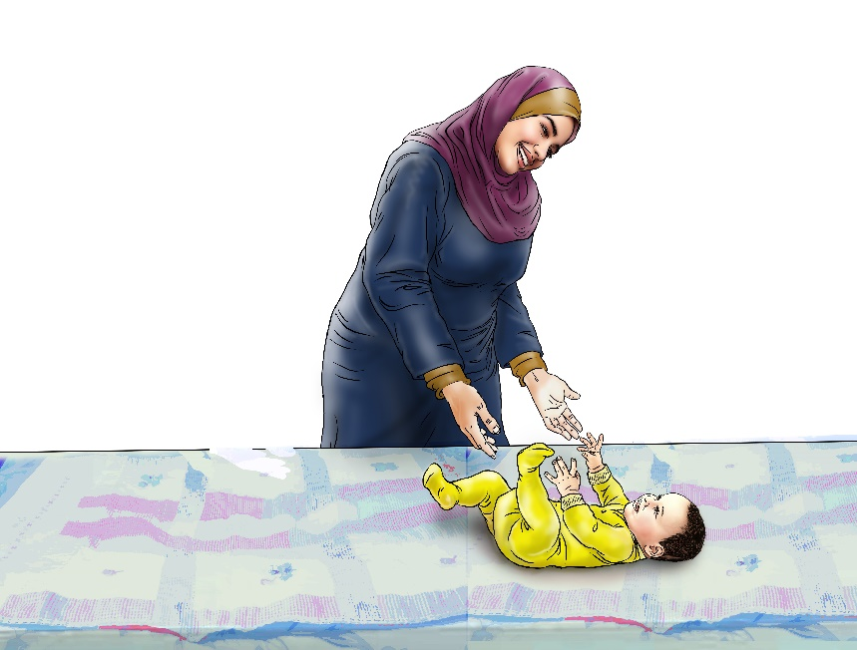

شاهد على العنف المنزلي
أدى نقص خدمات الفحص إلى تأخير الكشف والتدخل لفقدان السمع

أداة التدريب 2.4: بطاقات الخبرة (الطفل ب)
تجارب إيجابية
تلبية احتياجات الطفل الأساسية  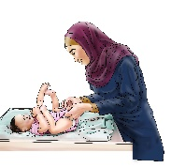 | التغذية التكميلية من 6 أشهر إلى 24 شهرًا

التجارب السلبية
الولادة قبل الآوان
انعدام الأمن الغذائي
اكتئاب مقدم الرعاية
العقاب الجسدي المتكرر
سوء التغذية

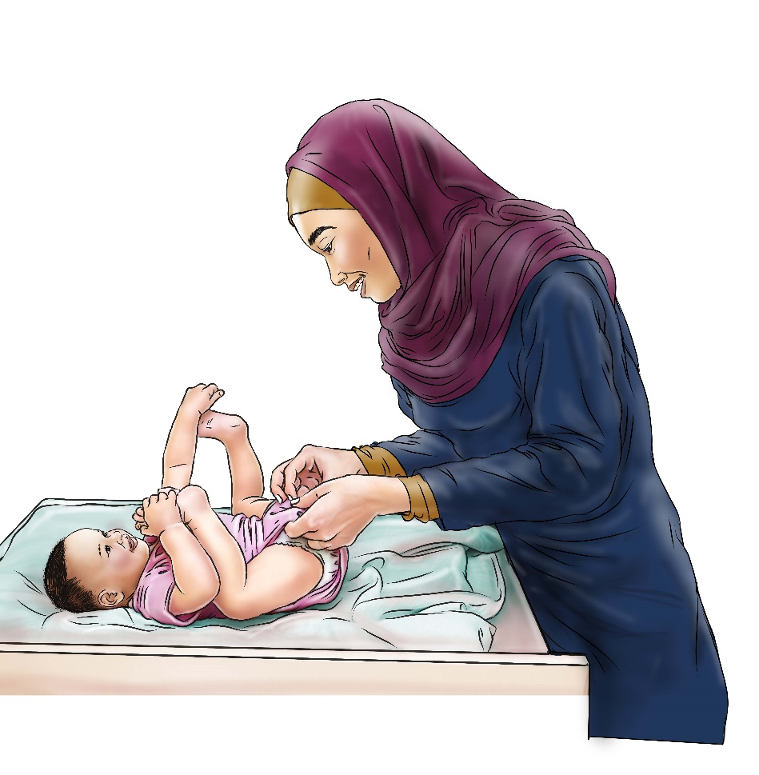
انعدام
الأمن الغذائي
الولادة قبل الأوان
اكتئاب مقدم الرعاية
سوء التغذية
العقاب الجسدي المتكرر

أداة التدريب 2.5: وجوه مبتسمة ملونة ووجوه بيضاء عابسة
10 وجوه مبتسمة ملونة | 10 وجوه بيضاء عابسة

الجلسة 2، هدف التعليم 3

أداة التدريب 2.6: أربع مجالات للتنمية

مادي | 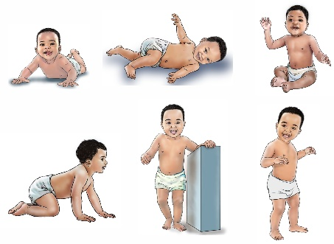
إدراكي | 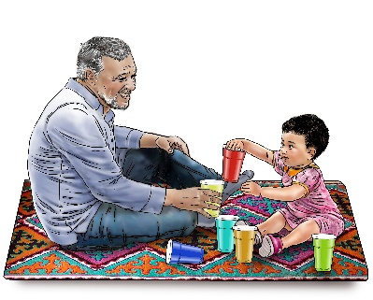
اللغة | 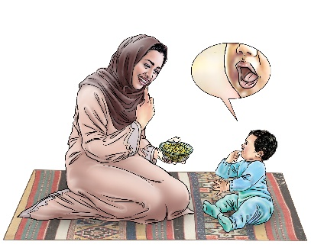
اجتماعي/عاطفي | 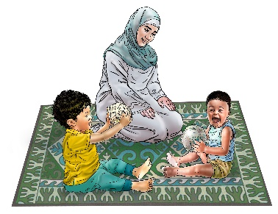

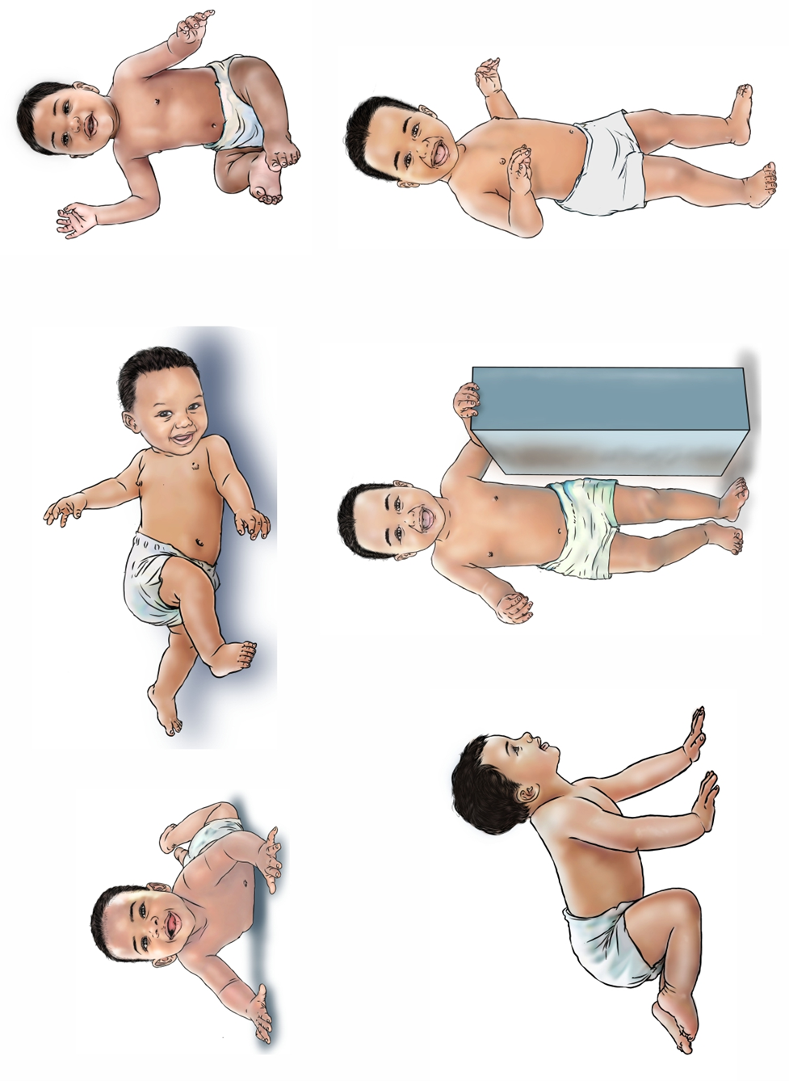

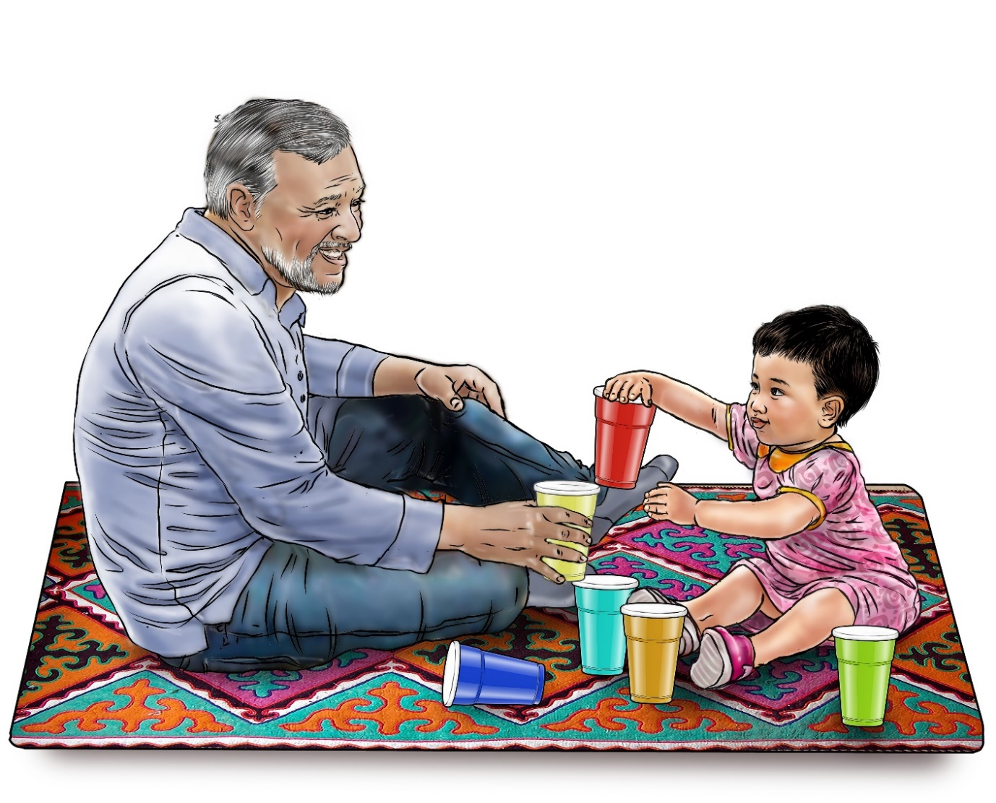

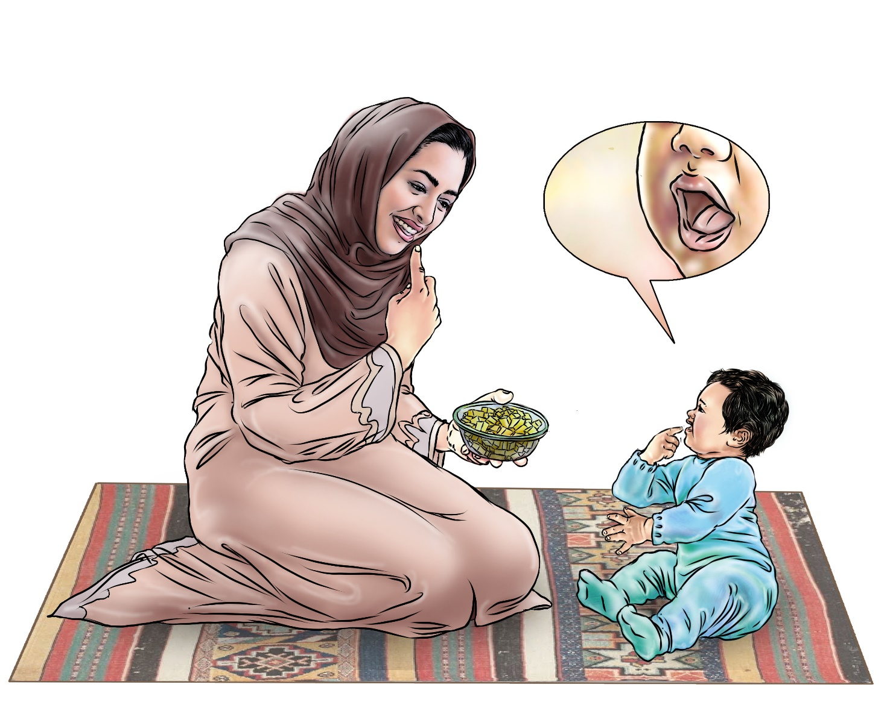

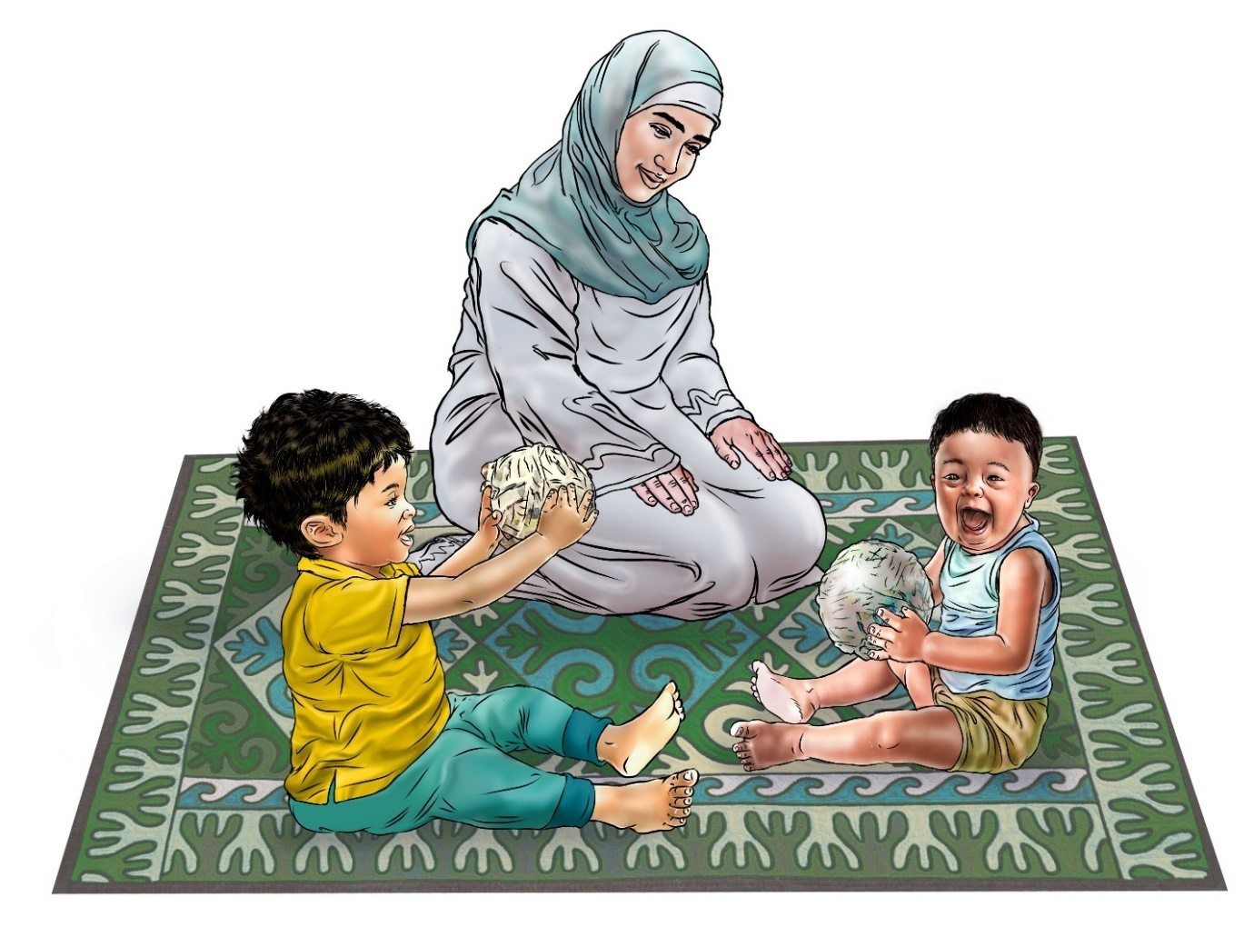

الجلسة 5، هدف التعليم 1

أداة التدريب 5.1: قصص الرعاية المتجاوبة (كل صفحة عبارة عن قصة واحدة)

القصة 1  اللعب ورص المكعبات  (22 شهرًا من العمر) | 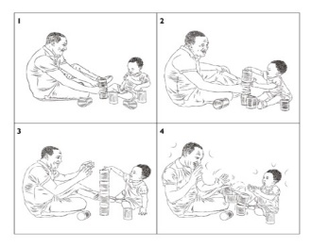
القصة 2  الرضاعة الطبيعية المتجاوبة  (أقل من شهر واحد من العمر/حديثو الولادة) | 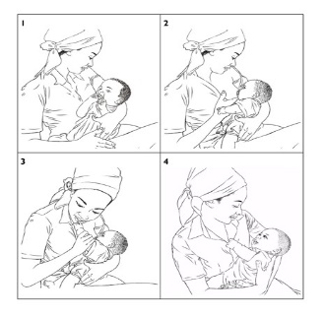
القصة 3  التواصل المبكر  (20 شهرًا من العمر) | 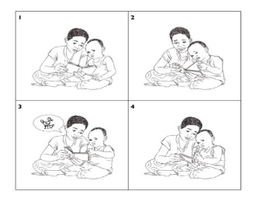
القصة 4  إشارات الشبع  (9 أشهر من العمر) | 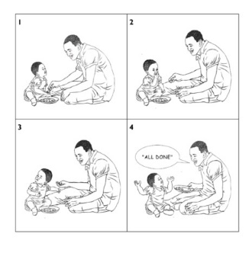
القصة 5  إشارات الإجهاد  (عمر شهر واحد) | 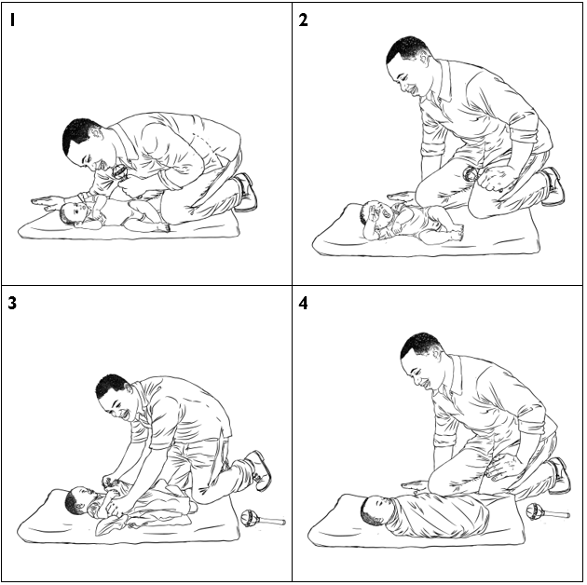

القصة 1: اللعب بالمكعبات ورصها (عمر 22 شهرًا)
التعليمات: قم بمراجعة الصور الأربعة بالترتيب من 1 إلى 4 لفهم ما يحدث في هذه القصة. ثم ناقش الأسئلة التالية حول القصة:
- ماذا تلاحظ بشأن التفاعل بين مقدم الرعاية والطفل؟
- ماذا تلاحظ في تعبيرات وجه مقدم الرعاية والطفل؟
- ما الإشارات التي يعطيها الطفل؟
- هل يستجيب مقدم الرعاية للإشارات؟ إذا لم يكن الأمر كذلك، فماذا كان يمكن لمقدم الرعاية أن يفعل؟
- ماذا تلاحظ بشأن موقف مقدم الرعاية؟
- كيف يشعر مقدم الرعاية في هذه القصة؟
- كيف يشعر الطفل في هذه القصة؟
1  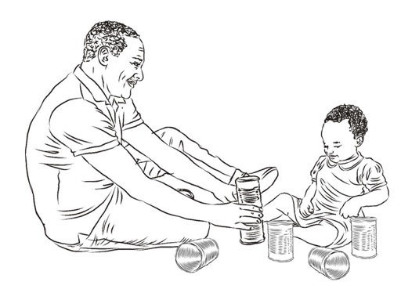 | 2  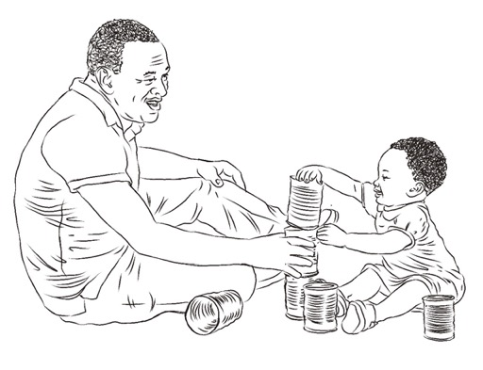
3  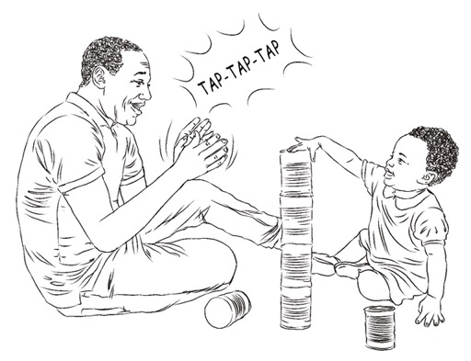 | 4  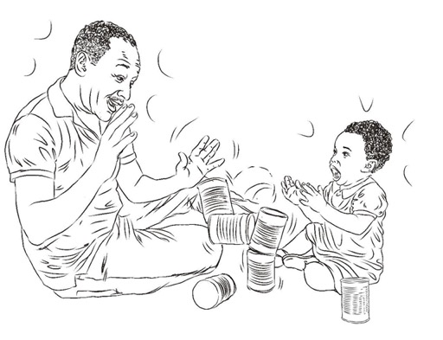
القصة 2: الرضاعة الطبيعية المتجاوبة (أقل من شهر واحد من العمر / حديثو الولادة)
التعليمات: قم بمراجعة الصور الأربعة بالترتيب من 1 إلى 4 لفهم ما يحدث في هذه القصة. ثم ناقش الأسئلة التالية حول القصة:
- ماذا تلاحظ بشأن التفاعل بين مقدم الرعاية والطفل؟
- ماذا تلاحظ في تعبيرات وجه مقدم الرعاية والطفل؟
- ما الإشارات التي يعطيها الطفل؟
- هل يستجيب مقدم الرعاية للإشارات؟ إذا لم يكن الأمر كذلك، فماذا كان يمكن لمقدم الرعاية أن يفعل؟
- ماذا تلاحظ بشأن موقف مقدم الرعاية؟
- كيف يشعر مقدم الرعاية في هذه القصة؟
- كيف يشعر الطفل في هذه القصة؟
1  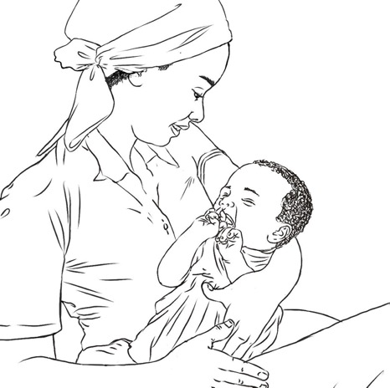 | 2  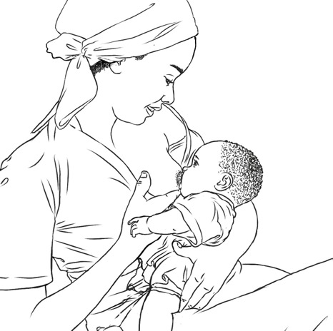
3  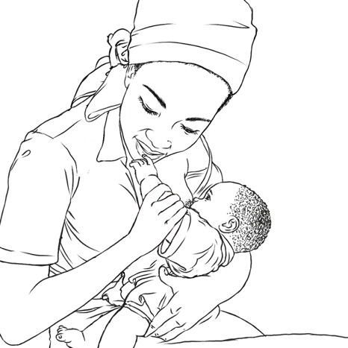 | 4  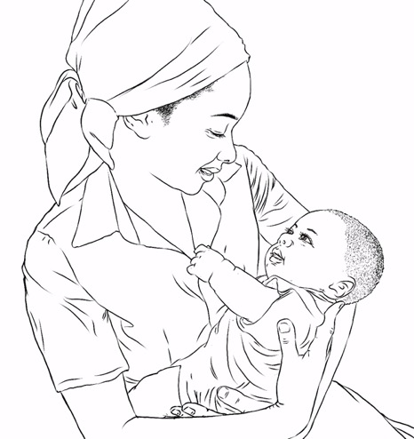
القصة 3: التواصل المبكر (20 شهرًا من العمر)
التعليمات: قم بمراجعة الصور الأربعة بالترتيب من 1 إلى 4 لفهم ما يحدث في هذه القصة. ثم ناقش الأسئلة التالية حول القصة:
- ماذا تلاحظ بشأن التفاعل بين مقدم الرعاية والطفل؟
- ماذا تلاحظ في تعبيرات وجه مقدم الرعاية والطفل؟
- ما الإشارات التي يعطيها الطفل؟
- هل يستجيب مقدم الرعاية للإشارات؟ إذا لم يكن الأمر كذلك، فماذا كان يمكن لمقدم الرعاية أن يفعل؟
- ماذا تلاحظ بشأن موقف مقدم الرعاية؟
- كيف يشعر مقدم الرعاية في هذه القصة؟
- كيف يشعر الطفل في هذه القصة؟

1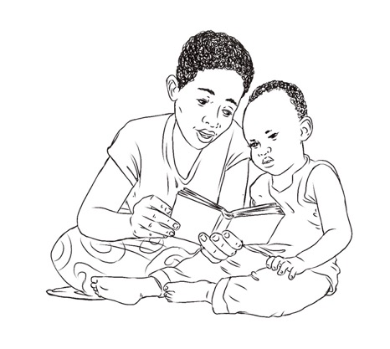 | 2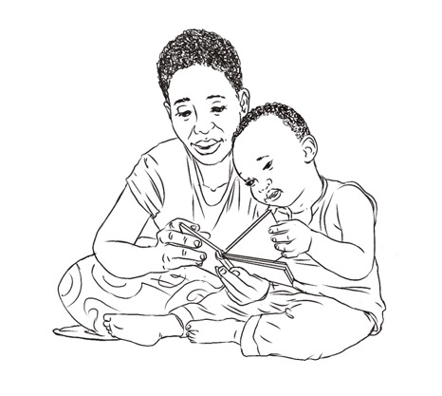
3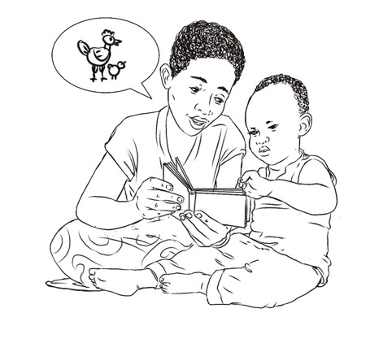 | 4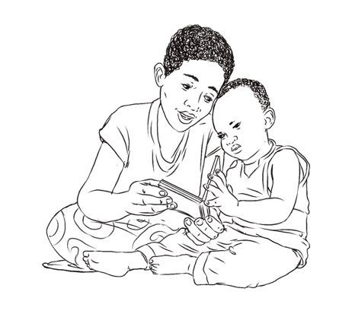

القصة 4: إشارات الشبع (9 أشهر من العمر)
التعليمات: قم بمراجعة الصور الأربعة بالترتيب من 1 إلى 4 لفهم ما يحدث في هذه القصة. ثم ناقش الأسئلة التالية حول القصة:
- ماذا تلاحظ بشأن التفاعل بين مقدم الرعاية والطفل؟
- ماذا تلاحظ في تعبيرات وجه مقدم الرعاية والطفل؟
- ما الإشارات التي يعطيها الطفل؟
- هل يستجيب مقدم الرعاية للإشارات؟ إذا لم يكن الأمر كذلك، فماذا كان يمكن لمقدم الرعاية أن يفعل؟
- ماذا تلاحظ بشأن موقف مقدم الرعاية؟
- كيف يشعر مقدم الرعاية في هذه القصة؟
- كيف يشعر الطفل في هذه القصة؟

1  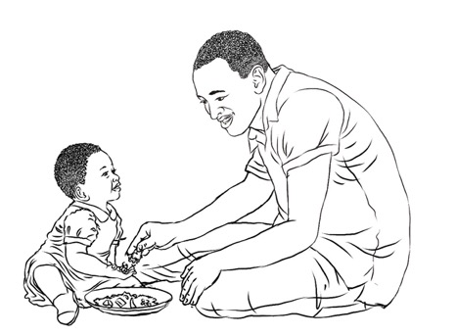 | 2  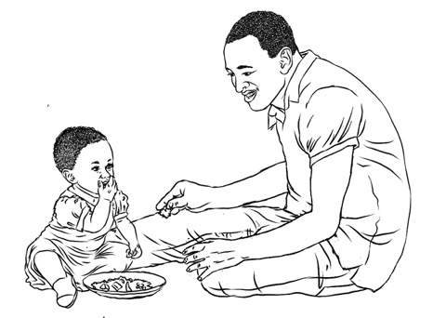
3  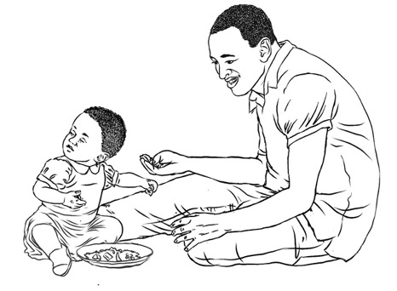 | 4  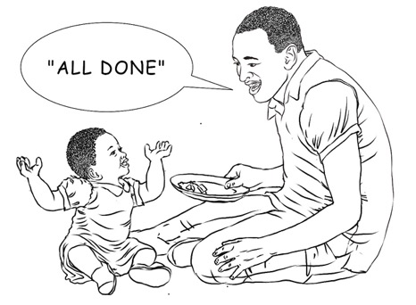

القصة 5: إشارات الإجهاد (عمر شهر واحد)
التعليمات: قم بمراجعة الصور الأربعة بالترتيب من 1 إلى 4 لفهم ما يحدث في هذه القصة. ثم ناقش الأسئلة التالية حول القصة:
- ماذا تلاحظ بشأن التفاعل بين مقدم الرعاية والطفل؟
- ماذا تلاحظ في تعبيرات وجه مقدم الرعاية والطفل؟
- ما الإشارات التي يعطيها الطفل؟
- هل يستجيب مقدم الرعاية للإشارات؟ إذا لم يكن الأمر كذلك، فماذا كان يمكن لمقدم الرعاية أن يفعل؟
- ماذا تلاحظ بشأن موقف مقدم الرعاية؟
- كيف يشعر مقدم الرعاية في هذه القصة؟
- كيف يشعر الطفل في هذه القصة؟
1  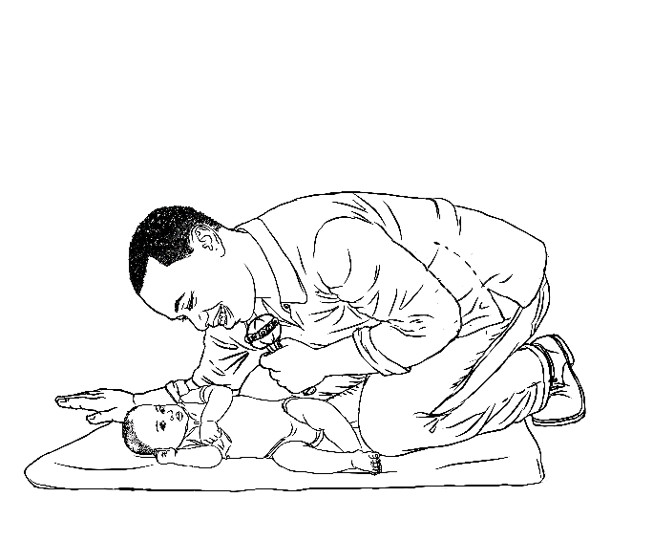 | 2  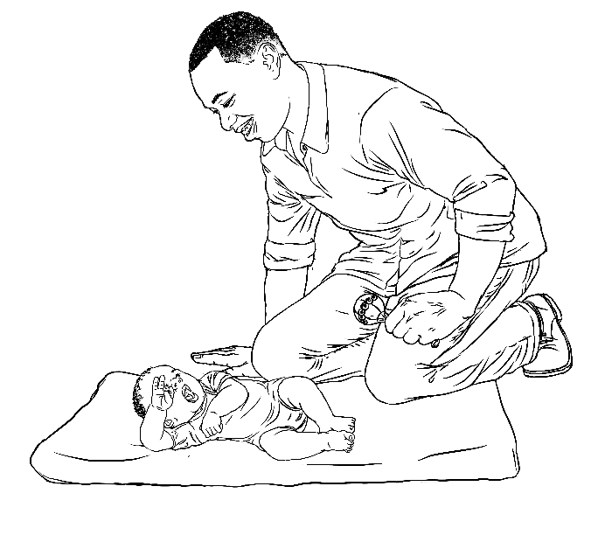
3  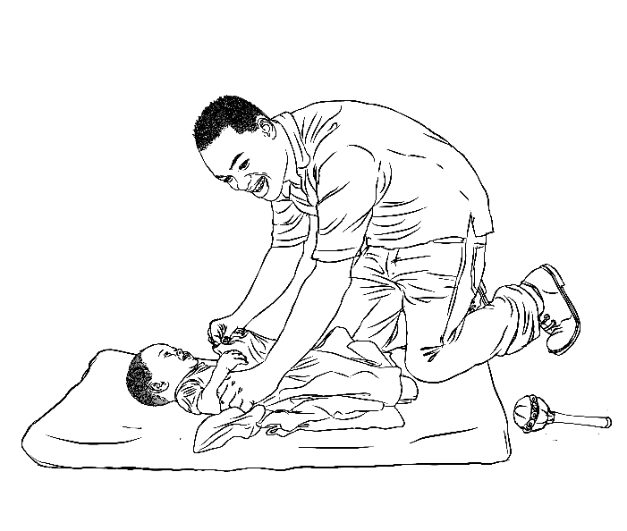 | 4  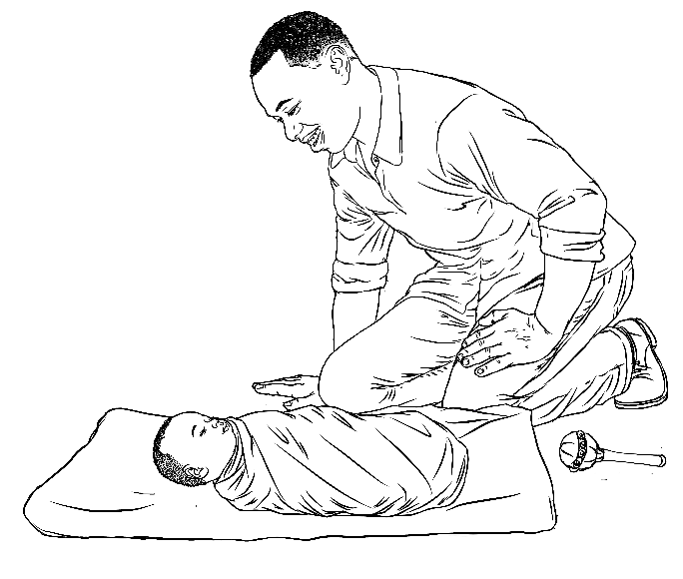

الجلسة 6، هدف التعليم 1

أداة التدريب 6.1: نصائح عملية للتواصل واللعب لمقدمي الرعاية

أثناء الرضاعة الطبيعية أو بعدها، تحدث مع طفلك الرضيع وغن له.
فالطفل يستمع لك وسيجد الراحة في صوتك.
قم بتقليد أصوات وإيماءات طفلك الرضيع. فهو يتواصل معك بأصواته وحركاته. عندما يهدل، استجب له. يحتاج طفلك الرضيع إلى سماعك وأنت تتحدث. سوف يتعلم التحدث من خلال الاستماع إلى الآخرين من حوله.
يمكن لطفلك الرضيع أن يبدأ في التعرف على الكلمات الشائعة.
عندما ترى أن طفلك لم يعد جائعًا، فاسأله:
"هل انتهيت من كل شيء؟" إذا أظهر لك الطفل أنه لا يزال جائعًا، فقل له: "هل تريد المزيد؟"
قم بالاستجابة لأصوات طفلك الرضيع واهتماماته.
نادي طفلك الرضيع باسمه ولاحظ ردة فعله.
سيبدأ طفلك الرضيع الآن بالاستمتاع بالأطعمة اللينة المختلفة، مثل الفواكه الطرية أو الخضروات المطبوخة، ويحتاج إلى أطعمة متنوعة وملونة لتلبية احتياجاته الغذائية. استخدم الكلمات لوصف الطعام، وببطء سوف يفهم الكلمات الجديدة. قم بتسمية الأطعمة وأجزاء الجسم المختلفة التي يستخدمها الطفل لتناول الطعام، مثل أصابعه وفمه.
تحدث مع طفلك الرضيع أثناء تحضير وجبته. صف له ما يحدث أثناء تفاعلك معه، مثل أن تقول: "هذا هو طبقك" أو "بابا طبخ لك البطاطا". اسأله أسئلة: "هل تريد البيض؟" امنحه وقتًا للرد بالإيماءات مثل الإشارة أو الأصوات قبل تقديم إجابة لفظية.
أثناء إطعام طفلك، صف ألوان طعامه وملمسه.
شجع الطفل على التحدث من خلال سؤاله عن اسم أو لون الطعام الذي يتناوله. أشر إلى الأطعمة وأخبر الطفل بأسماء الأطعمة بعد أن تتيح له الفرصة لمحاولة الرد عليك!
غن مع طفلك. ابدأ غناء أغنية ودعه يغني الأجزاء التي يعرفها.
مع مرور الوقت، يستطيع أن يغني أكثر فأكثر بنفسه لأنه يتعلم المزيد من الكلمات ويمكنك التدرب على تبادل الأدوار.
يتعلم الأطفال حب القصص عندما يقرؤونها مع أولياء أمورهم كل يوم. اطلب من الطفل الإشارة إلى أشخاص وحيوانات مختلفة في كتاب أو مجلة أو ملصق. امتدح الطفل للعثور على الحيوانات والأشياء!
حرك الأشياء الملونة ببطء ليتمكن طفلك الرضيع من رؤيتها ومد يده للوصول إليها.
شاهد عينيه تتحركان جنبًا إلى جنب وهو يتبع الجسم.
ضع طفلك الرضيع على بطنه مع وضع جسم ملون أمامه. شاهد الطفل وهو يمد يده إليه وامدحه عندما يلتقطه! إنه يتعلم عن طريق وضع الأشياء في فمه، لذا تأكد من أن هذه الأشياء نظيفة وليست حادة وليست صغيرة جدًا بحيث يمكنه ابتلاعها.
عندما تقدم أطعمة جديدة لطفلك الرضيع، فإنه يتعلم بنيات ومذاقات جديدة. شجعه عندما يجرب أطعمة جديدة! من المهم تناول أطعمة متنوعة وملونة.
أعطِ طفلك الرضيع أدوات منزلية نظيفة وآمنة ليلتقطها ويلمسها ويتحسسها ويضربها ويستكشفها. من أمثلة الألعاب البسيطة التي يمكن اللعب بها حاويات صغيرة أو وعاء به ملعقة.
ارسم أو اصنع كتبًا مصورة بسيطة لتنمية فضول طفلك الرضيع ومساعدته على تعلم أشياء جديدة.
خلال أوقات الوجبات، أعط طفلك الرضيع أطعمة على شكل أصابع صغيرة وشجعه على تجربة أطعمة صحية جديدة. لقد بدأ الطفل يتعلم كيفية التقاط الأشياء بأصابعه ومضغها. غالبًا ما يتسبب في حدوث فوضى، وهذا أمر مقبول! إنه يتعلم إطعام نفسه واستكشاف أنواع مختلفة من الأطعمة!
العب ألعاب مثل "لعبة الاختباء (بخ عينه)" مع طفلك الرضيع. بينما ينظر الطفل إليك، قم بتغطية وجهك باليدين أو القماش. قل: "أين بابا؟" افتح يديك وقل: "بوو! ها أنا هنا!" اضحك مع الطفل وهو يراك! لقد بدأ الطفل تعلم أنك لا تختفي عندما لا يراك.
العب مع طفلك وشجعه على تجربة المهام الأكثر صعوبة.
شجعه على رص الأشياء وضربها والبدء من جديد. أعطه المزيد من الأشياء لرصها. قم بمساعدته إذا واجه مشكلة!
شجع خيال طفلك باستخدام دمى الجوارب.
اصنع قصة باستخدام الدمى.

أثناء الرضاعة الطبيعية أو بعدها، تحدث مع طفلك الرضيع وغن له.
فالطفل يستمع لك وسيجد الراحة في صوتك.
قم بتقليد أصوات وإيماءات طفلك الرضيع. فهو يتواصل معك بأصواته وحركاته. عندما يهدل، استجب له. يحتاج طفلك الرضيع إلى سماعك وأنت تتحدث. سوف يتعلم التحدث من خلال الاستماع إلى الآخرين من حوله.

يمكن لطفلك الرضيع أن يبدأ في التعرف على الكلمات الشائعة.
عندما ترى أن طفلك لم يعد جائعًا، فاسأله:
"هل انتهيت من كل شيء؟" إذا أظهر لك الطفل أنه لا يزال جائعًا، فقل له: "هل تريد المزيد؟"
قم بالاستجابة لأصوات طفلك الرضيع واهتماماته.
نادي طفلك الرضيع باسمه ولاحظ ردة فعله.
سيبدأ طفلك الرضيع الآن بالاستمتاع بالأطعمة اللينة المختلفة، مثل الفواكه الطرية أو الخضروات المطبوخة، ويحتاج إلى أطعمة متنوعة وملونة لتلبية احتياجاته الغذائية. استخدم الكلمات لوصف الطعام، وببطء سوف يفهم الكلمات الجديدة. قم بتسمية الأطعمة وأجزاء الجسم المختلفة التي يستخدمها الطفل لتناول الطعام، مثل أصابعه وفمه.
تحدث مع طفلك الرضيع أثناء تحضير وجبته. صف له ما يحدث أثناء تفاعلك معه، مثل أن تقول: "هذا هو طبقك" أو "بابا طبخ لك البطاطا". اسأله أسئلة: "هل تريد البيض؟" امنحه وقتًا للرد بالإيماءات مثل الإشارة أو الأصوات قبل تقديم إجابة لفظية.
أثناء إطعام طفلك، صف ألوان طعامه وملمسه.
شجع الطفل على التحدث من خلال سؤاله عن اسم أو لون الطعام الذي يتناوله. أشر إلى الأطعمة وأخبر الطفل بأسماء الأطعمة بعد أن تتيح له الفرصة لمحاولة الرد عليك!
غن مع طفلك. ابدأ غناء أغنية ودعه يغني الأجزاء التي يعرفها.
مع مرور الوقت، يستطيع أن يغني أكثر فأكثر بنفسه لأنه يتعلم المزيد من الكلمات ويمكنك التدرب على تبادل الأدوار.
يتعلم الأطفال حب القصص عندما يقرؤونها مع أولياء أمورهم كل يوم. اطلب من الطفل الإشارة إلى أشخاص وحيوانات مختلفة في كتاب أو مجلة أو ملصق. امتدح الطفل للعثور على الحيوانات والأشياء!
حرك الأشياء الملونة ببطء ليتمكن طفلك الرضيع من رؤيتها ومد يده للوصول إليها.
شاهد عينيه تتحركان جنبًا إلى جنب وهو يتبع الجسم.
ضع طفلك الرضيع على بطنه مع وضع جسم ملون أمامه. شاهد الطفل وهو يمد يده إليه وامدحه عندما يلتقطه! إنه يتعلم عن طريق وضع الأشياء في فمه، لذا تأكد من أن هذه الأشياء نظيفة وليست حادة وليست صغيرة جدًا بحيث يمكنه ابتلاعها.
عندما تقدم أطعمة جديدة لطفلك الرضيع، فإنه يتعلم بنيات ومذاقات جديدة. شجعه عندما يجرب أطعمة جديدة! من المهم تناول أطعمة متنوعة وملونة.
أعطِ طفلك الرضيع أدوات منزلية نظيفة وآمنة ليلتقطها ويلمسها ويتحسسها ويضربها ويستكشفها. من أمثلة الألعاب البسيطة التي يمكن اللعب بها حاويات صغيرة أو وعاء به ملعقة.
ارسم أو اصنع كتبًا مصورة بسيطة لتنمية فضول طفلك الرضيع ومساعدته على تعلم أشياء جديدة.
خلال أوقات الوجبات، أعط طفلك الرضيع أطعمة على شكل أصابع صغيرة وشجعه على تجربة أطعمة صحية جديدة. لقد بدأ الطفل يتعلم كيفية التقاط الأشياء بأصابعه ومضغها. غالبًا ما يتسبب في حدوث فوضى، وهذا أمر مقبول! إنه يتعلم إطعام نفسه واستكشاف أنواع مختلفة من الأطعمة!
العب ألعاب مثل "لعبة الاختباء (بخ عينه)" مع طفلك الرضيع. بينما ينظر الطفل إليك، قم بتغطية وجهك باليدين أو القماش. قل: "أين بابا؟" افتح يديك وقل: "بوو! ها أنا هنا!" اضحك مع الطفل وهو يراك! لقد بدأ الطفل تعلم أنك لا تختفي عندما لا يراك.
العب مع طفلك وشجعه على تجربة المهام الأكثر صعوبة.
شجعه على رص الأشياء وضربها والبدء من جديد. أعطه المزيد من الأشياء لرصها. قم بمساعدته إذا واجه مشكلة!
شجع خيال طفلك باستخدام دمى الجوارب.
اصنع قصة باستخدام الدمى.

الجلسة 7، هدف التعليم 1

أداة التدريب 7.1: وجه سعيد، وجه محايد، وجه حزين
وجه سعيد
وجه محايد
وجه حزين

الجلسة 9، هدف التعليم 1

أداة التدريب 9.1: بطاقات المعالم التنموية
 | مادي | اللغة | إدراكي | اجتماعي / عاطفي
6 أشهر^{أ} | يجلس مع الدعم  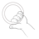  يحمل الألعاب أو الأشياء ويتعامل معها | يصدر الأصوات مثل "اهه" "اوو"  يستجيب بالأصوات عندما يتحدث مقدم الرعاية | يرفع الألعاب / الأشياء  إلى الفم | 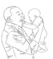  يُظهر التفضيل  والتقدير والرغبة في التعامل مع مقدمي الرعاية من خلال مد يده نحو وجوههم وفحصها والابتسام لهم
12 شهرًا^{أ} | يجذب نفسه للوقوف  متمسكًا بالأشياء  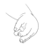  يلتقط الأشياء الصغيرة  باستخدام كماشة اليد (الإبهام  والسبابة) فقط | ينطق كلمة واحدة ذات معنى  يستخدم الذراع أو اليد للإشارة إلى الأشخاص أو الأشياء | 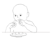  يستخدم أصابعه لإطعام نفسه (يعرف أنه طعام ويأكل) | يُظهر القدرة على التعرف على الشخص الغريب (يبتعد، يحدق)
18 شهرًا^{أ} | 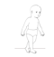  يمشي بمفرده  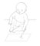  يحمل قلم رصاص أو عصا (بأي شكل من الأشكال) ويشخبط على  الورق أو على الأرض / الأرضية | يستخدم على الأقل كلمتين ذات معنى  يفهم أمرًا واحدًا بسيطًا (مثل "أحضر الحذاء") | يمارس لعبة خيالية بسيطة مثل إطعام الدمية وقيادة السيارات | يقلد سلوكيات الآخرين (التلويح، الخربشة، غسل اليدين، رص الملابس مُقلداً للآخرين)
24 شهرًا^{ب} | 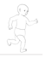  يمكنه الركض  يصنع أو ينسخ الخطوط المستقيمة أو الدوائر | يقول جملًا قصيرة مكونة من كلمتين إلى 4 كلمات  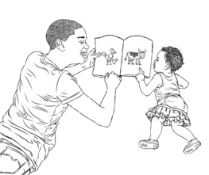  يشير إلى الأشياء عند ذكر اسمها | يمكنه اتباع التعليمات المكونة من خطوتين | يصبح أكثر استقلالية، وأكثر تحديًا كذلك

المصدر: أ. منظمة الصحة العالمية (WHO). 2020. مراقبة نمو الأطفال في خدمات الرعاية الأولية: الانتقال من التركيز على نقاط العجز لدى الأطفال إلى الدعم التشاركي الذي يركز على الأسرة. تقرير الاجتماع الفني الافتراضي، 9 إلى 10 يونيو 2020. الصفحتان 16 و17. جنيف: منظمة الصحة العالمية.https://www.who.int/publications/i/item/9789240012479؛ ب. اليونيسيف (منظمة الأمم المتحدة للطفولة). بدون تاريخ. "المعالم التنموية لطفلك." اليونيسف. تم الوصول إليه: 2 مارس 2021. https://www.unicef.org/parenting/child-development/your-babys-developmental-milestones
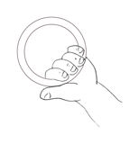  يحمل الألعاب أو الأشياء ويتعامل معها  مصدر الرسم التوضيحي: مؤشر التنمية المبكرة المُبلغ عنه من قبل مقدم الرعاية (CREDI) | يجلس مع  الدعم
يصدر الأصوات مثل "اهه" "اوو" | يستجيب بالأصوات  عندما يتحدث مقدم الرعاية
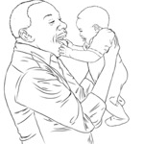  يُظهر التفضيل والتقدير  والرغبة في التعامل  مع مقدمي الرعاية  (من خلال مد يده نحو وجوههم وفحصها والابتسام لهم) | يرفع الألعاب / الأشياء  إلى الفم
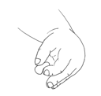  يلتقط الأشياء الصغيرة باستخدام  كماشة اليد (الإبهام  والسبابة) فقط  مصدر الرسم التوضيحي: مؤشر التنمية المبكرة المُبلغ عنه من قبل مقدم الرعاية (CREDI) | 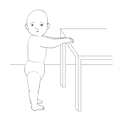  يجذب نفسه للوقوف  متمسكًا بالأشياء  مصدر الرسم التوضيحي: مؤشر التنمية المبكرة المُبلغ عنه من قبل مقدم الرعاية (CREDI)

ينطق كلمة  واحدة ذات معنى | يستخدم الذراع أو اليد  للإشارة إلى الأشخاص أو  الأشياء
يُظهر القدرة على التعرف على  الشخص الغريب  (يبتعد، يحدق) | 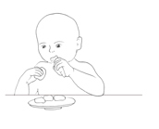  يستخدم أصابعه لإطعام نفسه  (يعرف أنه طعام ويأكل)  مصدر الرسم التوضيحي: مؤشر التنمية المبكرة المُبلغ عنه من قبل مقدم الرعاية (CREDI)
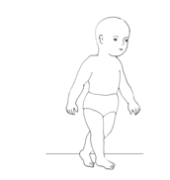  يمشي بمفرده  مصدر الرسم التوضيحي: مؤشر التنمية المبكرة المُبلغ عنه من قبل مقدم الرعاية (CREDI) | 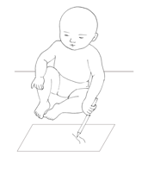  يحمل قلم رصاص أو عصا  (بأي شكل من الأشكال) ويشخبط  (على الورق أو على الأرض/الأرضية)  مصدر الرسم التوضيحي: مؤشر التنمية المبكرة المُبلغ عنه من قبل مقدم الرعاية (CREDI)
يستخدم على الأقل  كلمتين ذات معنى | يفهم أمرًا  واحدًا بسيطًا  (مثل "أحضر الحذاء")

يقلد سلوكيات الآخرين  (التلويح، الخربشة، غسل اليدين،  رص الملابس  مُقلداً للآخرين) | يمارس لعبة خيالية بسيطة مثل إطعام الدمية وقيادة السيارات
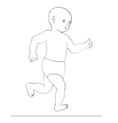  يمكنه الركض  مصدر الرسم التوضيحي: مؤشر التنمية المبكرة المُبلغ عنه من قبل مقدم الرعاية (CREDI) | يصنع أو ينسخ الخطوط  المستقيمة أو الدوائر
يقول جملًا قصيرة مكونة  من كلمتين إلى 4 كلمات | 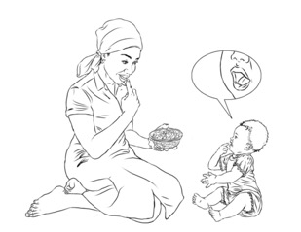  يشير إلى الأشياء  عند ذكر اسمها
يصبح أكثر استقلالية،  وأكثر تحديًا كذلك | يمكنه اتباع التعليمات المكونة من خطوتين

يحمل الألعاب أو الأشياء ويتعامل معها  مصدر الرسم التوضيحي: مؤشر التنمية المبكرة المُبلغ عنه من قبل مقدم الرعاية (CREDI) | يجلس مع  الدعم
يصدر الأصوات مثل "اهه" "اوو" | يستجيب بالأصوات  عندما يتحدث مقدم الرعاية
يُظهر التفضيل والتقدير  والرغبة في التعامل  مع مقدمي الرعاية  (من خلال مد يده نحو وجوههم وفحصها والابتسام لهم) | يرفع الألعاب / الأشياء  إلى الفم
يلتقط الأشياء الصغيرة باستخدام  كماشة اليد (الإبهام  والسبابة) فقط  مصدر الرسم التوضيحي: مؤشر التنمية المبكرة المُبلغ عنه من قبل مقدم الرعاية (CREDI) | يجذب نفسه للوقوف  متمسكًا بالأشياء  مصدر الرسم التوضيحي: مؤشر التنمية المبكرة المُبلغ عنه من قبل مقدم الرعاية (CREDI)

ينطق كلمة  واحدة ذات معنى | يستخدم الذراع أو اليد  للإشارة إلى الأشخاص أو  الأشياء
يُظهر القدرة على التعرف على  الشخص الغريب  (يبتعد، يحدق) | يستخدم أصابعه لإطعام نفسه  (يعرف أنه طعام ويأكل)  مصدر الرسم التوضيحي: مؤشر التنمية المبكرة المُبلغ عنه من قبل مقدم الرعاية (CREDI)
يمشي بمفرده  مصدر الرسم التوضيحي: مؤشر التنمية المبكرة المُبلغ عنه من قبل مقدم الرعاية (CREDI) | 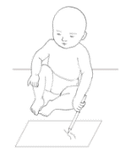  يحمل قلم رصاص أو عصا  (بأي شكل من الأشكال) ويشخبط  (على الورق أو على الأرض/الأرضية)  مصدر الرسم التوضيحي: مؤشر التنمية المبكرة المُبلغ عنه من قبل مقدم الرعاية (CREDI)
يستخدم على الأقل  كلمتين ذات معنى | يفهم أمرًا  واحدًا بسيطًا  (مثل "أحضر الحذاء")

يقلد سلوكيات الآخرين  (التلويح، الخربشة، غسل اليدين،  رص الملابس  مُقلداً للآخرين) | يمارس لعبة خيالية بسيطة مثل إطعام الدمية وقيادة السيارات
يمكنه الركض  مصدر الرسم التوضيحي: مؤشر التنمية المبكرة المُبلغ عنه من قبل مقدم الرعاية (CREDI) | يصنع أو ينسخ الخطوط  المستقيمة أو الدوائر
يقول جملًا قصيرة مكونة  من كلمتين إلى 4 كلمات | يشير إلى الأشياء  عند ذكر اسمها
يصبح أكثر استقلالية،  وأكثر تحديًا كذلك | يمكنه اتباع التعليمات المكونة من خطوتين

يحمل الألعاب أو الأشياء ويتعامل معها  مصدر الرسم التوضيحي: مؤشر التنمية المبكرة المُبلغ عنه من قبل مقدم الرعاية (CREDI) | يجلس مع  الدعم
يصدر الأصوات مثل "اهه" "اوو" | يستجيب بالأصوات  عندما يتحدث مقدم الرعاية
يُظهر التفضيل والتقدير  والرغبة في التعامل  مع مقدمي الرعاية  (من خلال مد يده نحو وجوههم وفحصها والابتسام لهم) | يرفع الألعاب / الأشياء  إلى الفم
يلتقط الأشياء الصغيرة باستخدام  كماشة اليد (الإبهام  والسبابة) فقط  مصدر الرسم التوضيحي: مؤشر التنمية المبكرة المُبلغ عنه من قبل مقدم الرعاية (CREDI) | يجذب نفسه للوقوف  متمسكًا بالأشياء  مصدر الرسم التوضيحي: مؤشر التنمية المبكرة المُبلغ عنه من قبل مقدم الرعاية (CREDI)

ينطق كلمة  واحدة ذات معنى | يستخدم الذراع أو اليد  للإشارة إلى الأشخاص أو  الأشياء
يُظهر القدرة على التعرف على  الشخص الغريب  (يبتعد، يحدق) | يستخدم أصابعه لإطعام نفسه  (يعرف أنه طعام ويأكل)  مصدر الرسم التوضيحي: مؤشر التنمية المبكرة المُبلغ عنه من قبل مقدم الرعاية (CREDI)
يمشي بمفرده  مصدر الرسم التوضيحي: مؤشر التنمية المبكرة المُبلغ عنه من قبل مقدم الرعاية (CREDI) | يحمل قلم رصاص أو عصا  (بأي شكل من الأشكال) ويشخبط  (على الورق أو على الأرض/الأرضية)  مصدر الرسم التوضيحي: مؤشر التنمية المبكرة المُبلغ عنه من قبل مقدم الرعاية (CREDI)
يستخدم على الأقل  كلمتين ذات معنى | يفهم أمرًا  واحدًا بسيطًا  (مثل "أحضر الحذاء")

يقلد سلوكيات الآخرين  (التلويح، الخربشة، غسل اليدين،  رص الملابس  مُقلداً للآخرين) | يمارس لعبة خيالية بسيطة مثل إطعام الدمية وقيادة السيارات
يمكنه الركض  مصدر الرسم التوضيحي: مؤشر التنمية المبكرة المُبلغ عنه من قبل مقدم الرعاية (CREDI) | يصنع أو ينسخ الخطوط  المستقيمة أو الدوائر
يقول جملًا قصيرة مكونة  من كلمتين إلى 4 كلمات | يشير إلى الأشياء  عند ذكر اسمها
يصبح أكثر استقلالية،  وأكثر تحديًا كذلك | يمكنه اتباع التعليمات المكونة من خطوتين

يحمل الألعاب أو الأشياء ويتعامل معها  مصدر الرسم التوضيحي: مؤشر التنمية المبكرة المُبلغ عنه من قبل مقدم الرعاية (CREDI) | يجلس مع  الدعم
يصدر الأصوات مثل "اهه" "اوو" | يستجيب بالأصوات  عندما يتحدث مقدم الرعاية
يُظهر التفضيل والتقدير  والرغبة في التعامل  مع مقدمي الرعاية  (من خلال مد يده نحو وجوههم وفحصها والابتسام لهم) | يرفع الألعاب / الأشياء  إلى الفم
يلتقط الأشياء الصغيرة باستخدام  كماشة اليد (الإبهام  والسبابة) فقط  مصدر الرسم التوضيحي: مؤشر التنمية المبكرة المُبلغ عنه من قبل مقدم الرعاية (CREDI) | يجذب نفسه للوقوف  متمسكًا بالأشياء  مصدر الرسم التوضيحي: مؤشر التنمية المبكرة المُبلغ عنه من قبل مقدم الرعاية (CREDI)

ينطق كلمة  واحدة ذات معنى | يستخدم الذراع أو اليد  للإشارة إلى الأشخاص أو  الأشياء
يُظهر القدرة على التعرف على  الشخص الغريب  (يبتعد، يحدق) | يستخدم أصابعه لإطعام نفسه  (يعرف أنه طعام ويأكل)  مصدر الرسم التوضيحي: مؤشر التنمية المبكرة المُبلغ عنه من قبل مقدم الرعاية (CREDI)
يمشي بمفرده  مصدر الرسم التوضيحي: مؤشر التنمية المبكرة المُبلغ عنه من قبل مقدم الرعاية (CREDI) | يحمل قلم رصاص أو عصا  (بأي شكل من الأشكال) ويشخبط  (على الورق أو على الأرض/الأرضية)  مصدر الرسم التوضيحي: مؤشر التنمية المبكرة المُبلغ عنه من قبل مقدم الرعاية (CREDI)
يستخدم على الأقل  كلمتين ذات معنى | يفهم أمرًا  واحدًا بسيطًا  (مثل "أحضر الحذاء")

يقلد سلوكيات الآخرين  (التلويح، الخربشة، غسل اليدين،  رص الملابس  مُقلداً للآخرين) | يمارس لعبة خيالية بسيطة مثل إطعام الدمية وقيادة السيارات
يمكنه الركض  مصدر الرسم التوضيحي: مؤشر التنمية المبكرة المُبلغ عنه من قبل مقدم الرعاية (CREDI) | يصنع أو ينسخ الخطوط  المستقيمة أو الدوائر
يقول جملًا قصيرة مكونة  من كلمتين إلى 4 كلمات | يشير إلى الأشياء  عند ذكر اسمها
يصبح أكثر استقلالية،  وأكثر تحديًا كذلك | يمكنه اتباع التعليمات المكونة من خطوتين

يحمل الألعاب أو الأشياء ويتعامل معها  مصدر الرسم التوضيحي: مؤشر التنمية المبكرة المُبلغ عنه من قبل مقدم الرعاية (CREDI) | يجلس مع  الدعم
يصدر الأصوات مثل "اهه" "اوو" | يستجيب بالأصوات  عندما يتحدث مقدم الرعاية
يُظهر التفضيل والتقدير  والرغبة في التعامل  مع مقدمي الرعاية  (من خلال مد يده نحو وجوههم وفحصها والابتسام لهم) | يرفع الألعاب / الأشياء  إلى الفم
يلتقط الأشياء الصغيرة باستخدام  كماشة اليد (الإبهام  والسبابة) فقط  مصدر الرسم التوضيحي: مؤشر التنمية المبكرة المُبلغ عنه من قبل مقدم الرعاية (CREDI) | يجذب نفسه للوقوف  متمسكًا بالأشياء  مصدر الرسم التوضيحي: مؤشر التنمية المبكرة المُبلغ عنه من قبل مقدم الرعاية (CREDI)

ينطق كلمة  واحدة ذات معنى | يستخدم الذراع أو اليد  للإشارة إلى الأشخاص أو  الأشياء
يُظهر القدرة على التعرف على  الشخص الغريب  (يبتعد، يحدق) | يستخدم أصابعه لإطعام نفسه  (يعرف أنه طعام ويأكل)  مصدر الرسم التوضيحي: مؤشر التنمية المبكرة المُبلغ عنه من قبل مقدم الرعاية (CREDI)
يمشي بمفرده  مصدر الرسم التوضيحي: مؤشر التنمية المبكرة المُبلغ عنه من قبل مقدم الرعاية (CREDI) | يحمل قلم رصاص أو عصا  (بأي شكل من الأشكال) ويشخبط  (على الورق أو على الأرض/الأرضية)  مصدر الرسم التوضيحي: مؤشر التنمية المبكرة المُبلغ عنه من قبل مقدم الرعاية (CREDI)
يستخدم على الأقل  كلمتين ذات معنى | يفهم أمرًا  واحدًا بسيطًا  (مثل "أحضر الحذاء")

يقلد سلوكيات الآخرين  (التلويح، الخربشة، غسل اليدين،  رص الملابس  مُقلداً للآخرين) | يمارس لعبة خيالية بسيطة مثل إطعام الدمية وقيادة السيارات
يمكنه الركض  مصدر الرسم التوضيحي: مؤشر التنمية المبكرة المُبلغ عنه من قبل مقدم الرعاية (CREDI) | يصنع أو ينسخ الخطوط  المستقيمة أو الدوائر
يقول جملًا قصيرة مكونة  من كلمتين إلى 4 كلمات | يشير إلى الأشياء  عند ذكر اسمها
يصبح أكثر استقلالية،  وأكثر تحديًا كذلك | يمكنه اتباع التعليمات المكونة من خطوتين

الجلسة 11، هدف التعليم 2

أداة التدريب 11.1: بطاقات المشكلات والحلول للأطفال الذين يعانون من صعوبات في التغذية
بطاقة الطفل الذي يعاني من صعوبات في التغذية 1  المشكلة (8 أشهر) | 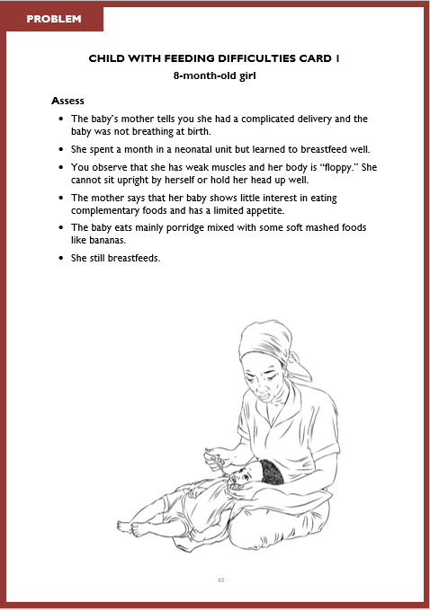 | بطاقة الطفل الذي يعاني من صعوبات في التغذية الحل 1 (8 أشهر)
بطاقة الطفل الذي يعاني من صعوبات في التغذية 2  المشكلة (3 أسابيع) | 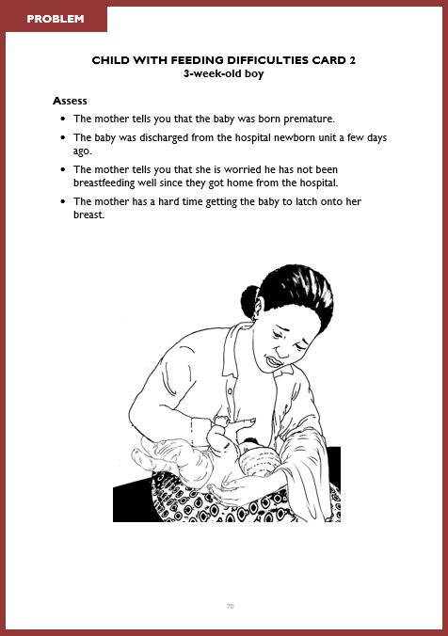 | بطاقة الطفل الذي يعاني من صعوبات في التغذية 2 (3 أسابيع) | 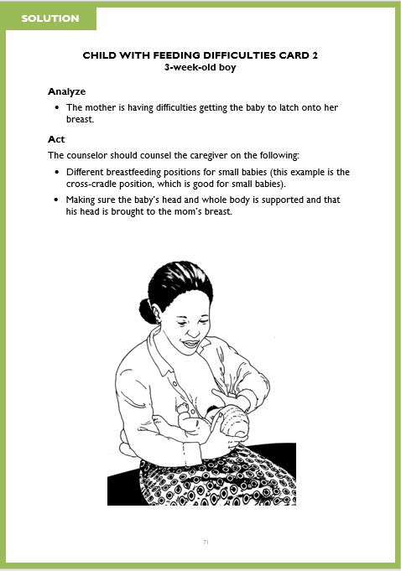
بطاقة الطفل الذي يعاني من صعوبات في التغذية 3  المشكلة (21 شهرًا) | 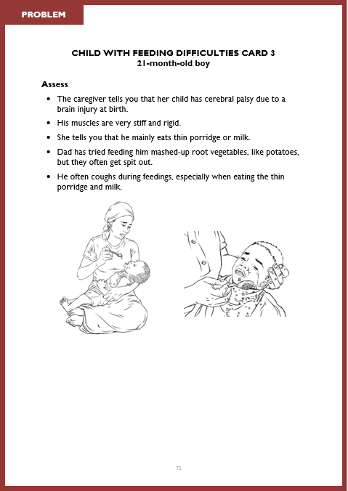 | بطاقة الطفل الذي يعاني من صعوبات في التغذية 3 الحل (21 شهرًا) | 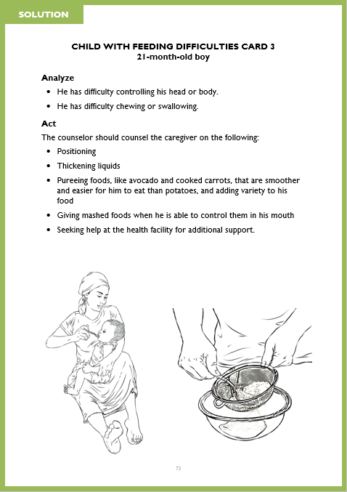
بطاقة الطفل الذي يعاني من صعوبات في التغذية 4  المشكلة (23 شهرًا) | 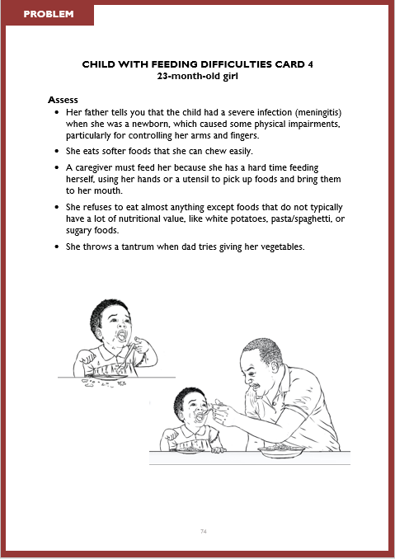 | بطاقة الطفل الذي يعاني من صعوبات في التغذية 4 الحل (23 شهرًا) | 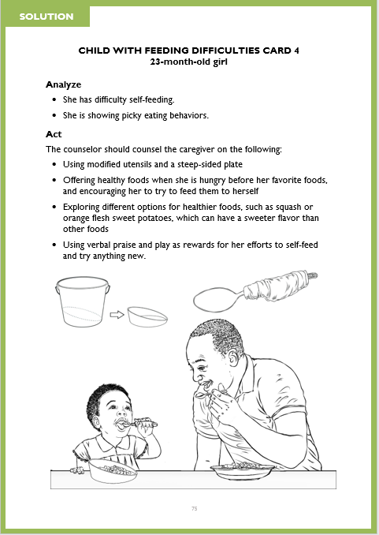
بطاقة الطفل الذي يعاني من صعوبات في التغذية 5  المشكلة (أسبوعان) | 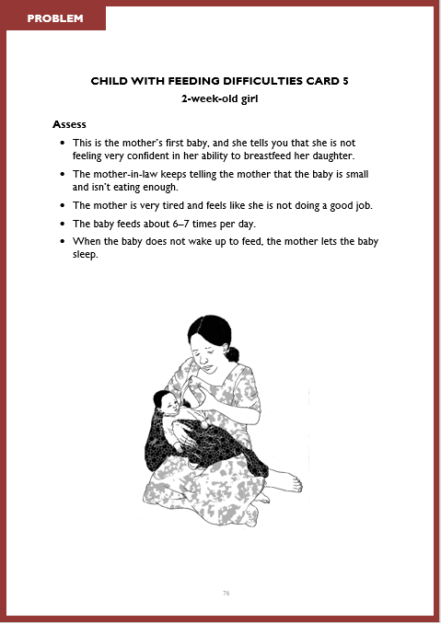 | بطاقة الطفل الذي يعاني من صعوبات في التغذية 5 (أسبوعان) | 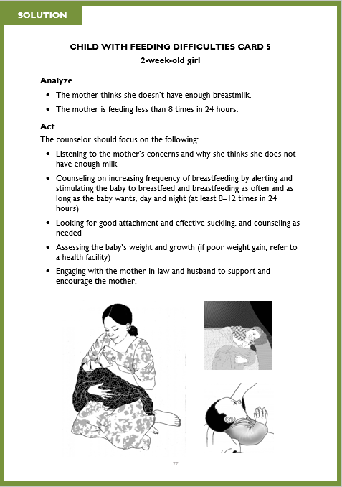
بطاقة الطفل الذي يعاني من صعوبات في التغذية 6  المشكلة (20 شهرًا) | 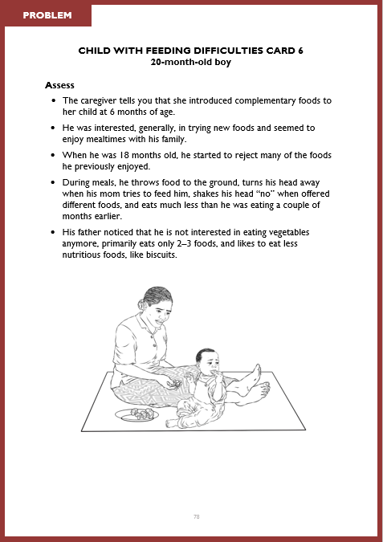 | بطاقة الطفل الذي يعاني من صعوبات في التغذية 6 الحل (20 شهرًا) | 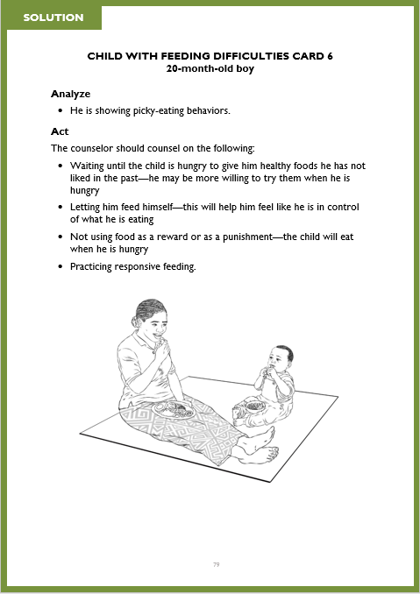

بطاقة الطفل الذي يعاني من صعوبات في التغذية 1
فتاة عمرها 8 أشهر
التقييم
- تخبرك والدة الطفلة إن ولادتها كانت معقدة وإن الطفلة لم تكن تتنفس عند الولادة.
- وقد أمضت شهرًا في وحدة حديثي الولادة لكنها تعلمت كيفية الرضاعة الطبيعية بشكل جيد.
- وتلاحظ أن عضلاتها ضعيفة وأن جسدها “مرن”. لا يمكنها الجلوس منتصبة بمفردها أو رفع رأسها بشكل جيد.
- تقول الأم إن طفلتها لا تظهر اهتمامًا كبيرًا بتناول الأطعمة التكميلية وشهيتها محدودة.
- تأكل الطفلة بشكل رئيسي المأكولات المهروسة الممزوجة ببعض الأطعمة الناعمة مثل الموز.
- وهي لا تزال ترضع رضاعة طبيعية.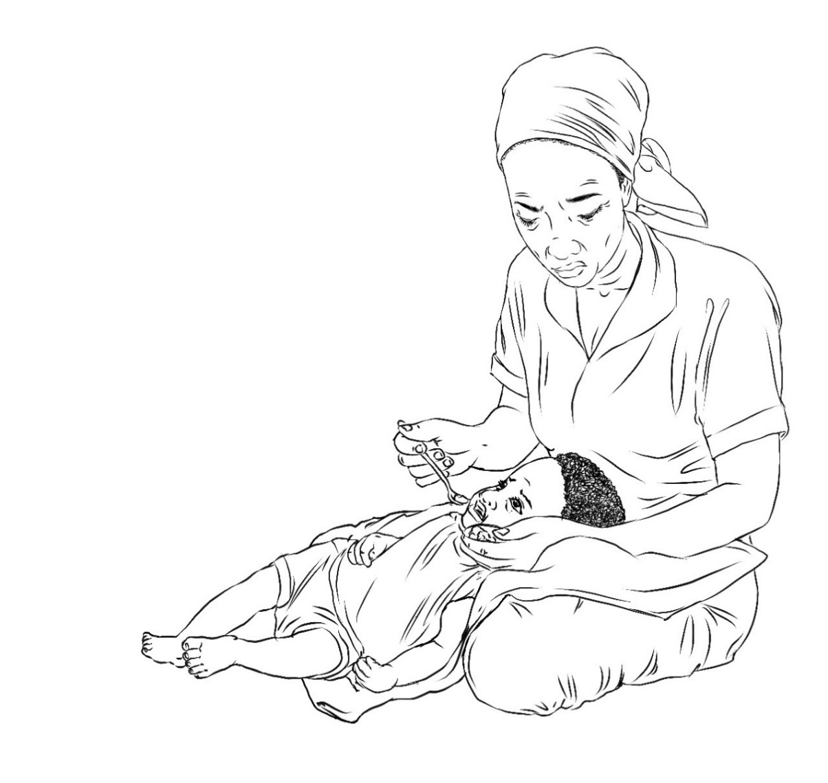

بطاقة الطفل الذي يعاني من صعوبات في التغذية 1
فتاة عمرها 8 أشهر
التحليل
- تجد الطفلة صعوبة في التحكم في رأسها وجسمها.
- شهيتها ضعيفة، وبالتالي قد لا تكتسب الوزن بشكل مناسب.
التصرفz
يجب على المستشار تقديم الاستشارة لمقدم الرعاية فيما يلي:
- اختيار التوقيت
- يتم تقديم وجبات أصغر وبشكل أكثر تكرارًا على مدار اليوم
- التغذية المتجاوبة
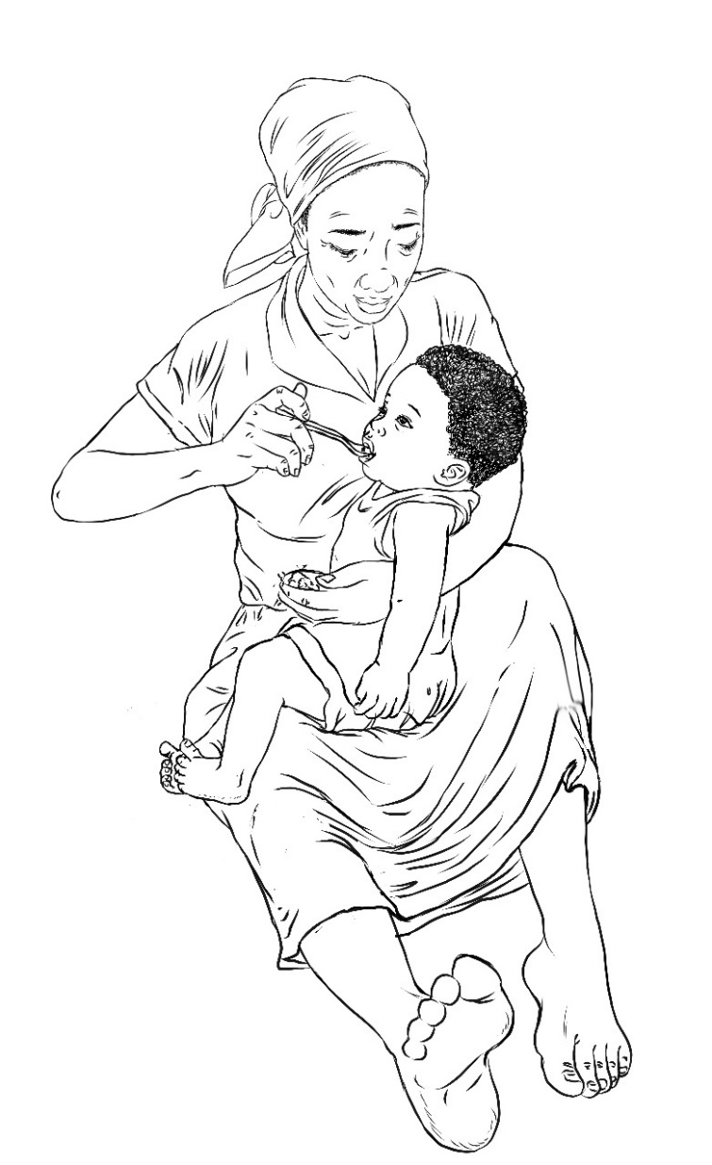
- مراقبة النمو وطلب الرعاية إذا كان الطفل لا ينمو بشكل جيد.

بطاقة الطفل الذي يعاني من صعوبات في التغذية 2
صبي عمره 3 أسابيع
التقييم
- تخبرك الأم أن الطفل ولد قبل أوانه.
- وخرج الطفل من وحدة حديثي الولادة بالمستشفى منذ بضعة أيام.
- وتخبرك الأم أنها تشعر بالقلق لأنه لا يرضع بشكل جيد منذ عودتهم إلى المنزل من المستشفى.
- تواجه الأم صعوبة في وضع الطفل على ثديها.
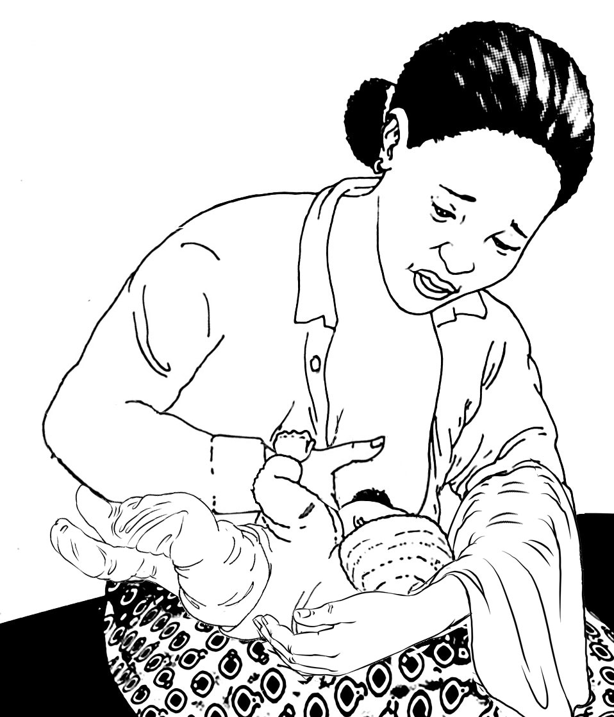
بطاقة الطفل الذي يعاني من صعوبات في التغذية 2
صبي عمره 3 أسابيع
التحليل
- تواجه الأم صعوبة في جعل الطفل الرضيع يلتصق بثديها.
التصرف
يجب على المستشار تقديم الاستشارة لمقدم الرعاية فيما يلي:
- أوضاع مختلفة للرضاعة الطبيعية للأطفال الصغار (هذا المثال هو وضع المهد المعكوس، وهو أمر جيد للأطفال الرضع الصغار).
- التأكد من دعم رأس الطفل الرضيع وجسمه بالكامل وأن رأسه يصل إلى ثدي الأم.
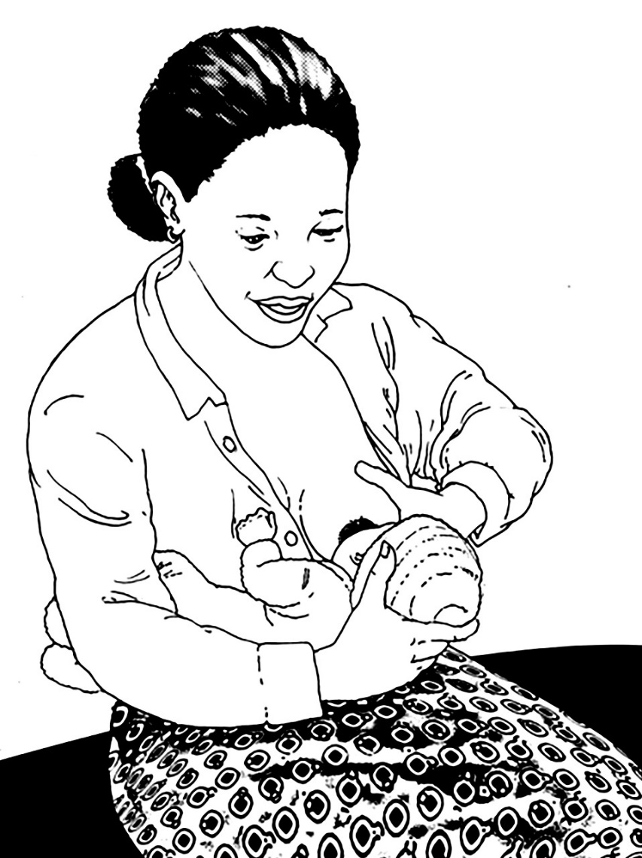

بطاقة الطفل الذي يعاني من صعوبات في التغذية 3
صبي عمره 21 شهرًا
التقييم
- تخبرك مقدمة الرعاية أن طفلها مصاب بالشلل الدماغي بسبب إصابة في الدماغ عند الولادة.
- وعضلاته متصلبة وصلبة للغاية.
- تخبرك أنه يأكل بشكل أساسي المأكولات المهروسة الناعمة أو الحليب.
- وقد حاول أبيه إطعامه الخضروات المهروسة، مثل البطاطا، ولكن غالبًا ما يقوم الطفل ببصقها.
- وغالبًا ما يسعل أثناء الرضاعة، خاصةً عند تناول المأكولات المهروسة الناعمة والحليب.
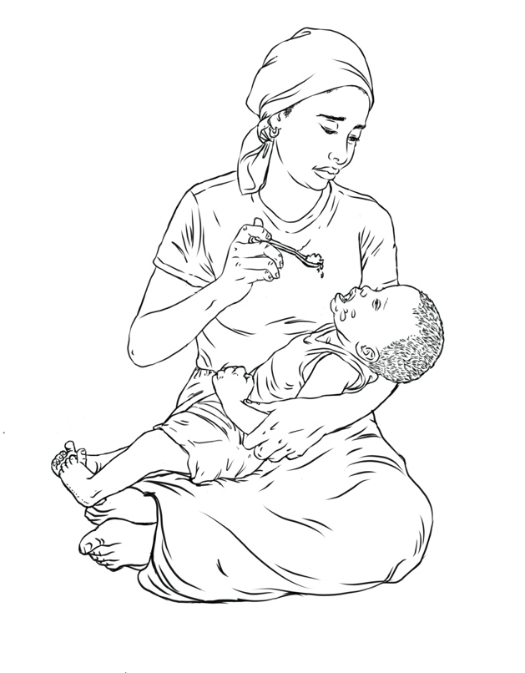
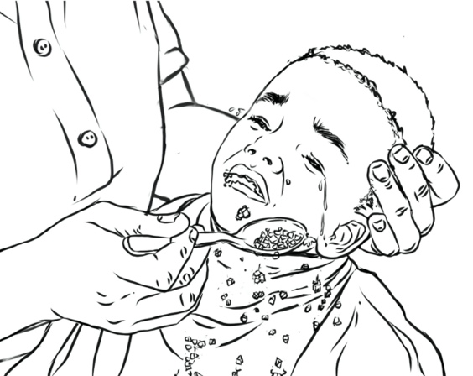

بطاقة الطفل الذي يعاني من صعوبات في التغذية 3
صبي عمره 21 شهرًا
التحليل
- يجد صعوبة في التحكم في رأسه أو جسده.
- لديه صعوبة في المضغ أو البلع.
التصرف
يجب على المستشار تقديم الاستشارة لمقدم الرعاية فيما يلي:
- اختيار التوقيت
- السوائل السميكة
- هرس الأطعمة، مثل الكوسا والجزر المطبوخ، التي تكون أكثر نعومة وأسهل بالنسبة له في تناولها من البطاطا، وتنويع طعامه.
- إطعام الطفل الأطعمة المهروسة عندما يكون قادرًا على التحكم بها في فمه
- طلب المساعدة من المنشأة الصحية للحصول على دعم إضافي.

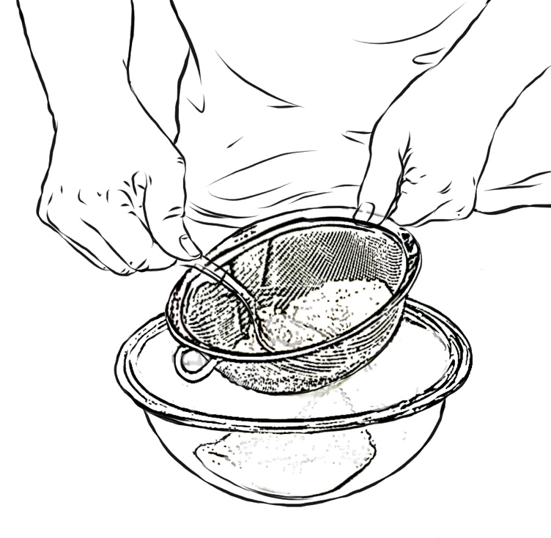
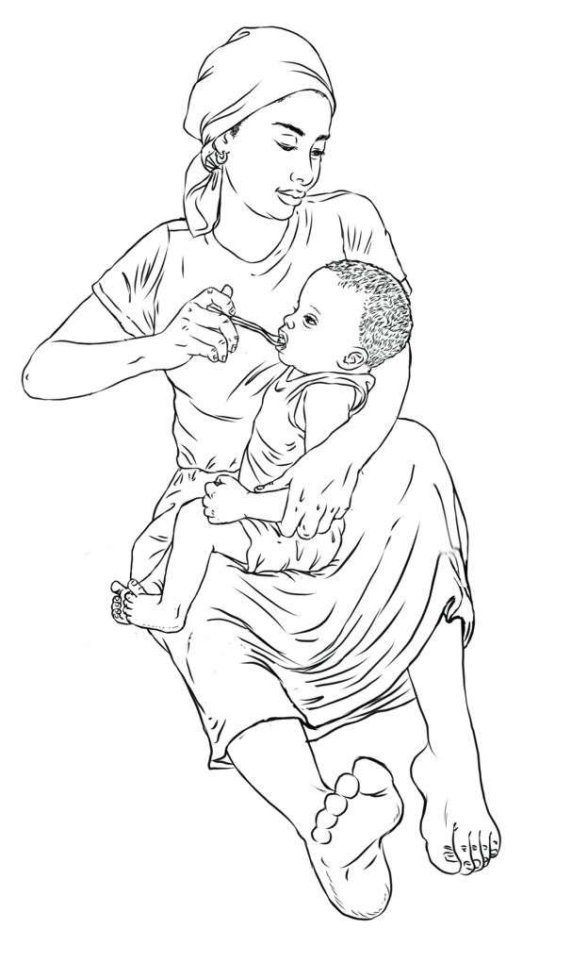
بطاقة الطفل الذي يعاني من صعوبات في التغذية 4
فتاة عمرها 23 شهرًا
التقييم
- يخبرك والد الطفلة إن الطفلة أصيبت بالتهاب حاد (التهاب السحايا) عندما كانت حديثة الولادة، مما سبب لها بعض الصعوبات الجسدية، خاصةً التحكم في ذراعيها وأصابعها.
- إنها تأكل الأطعمة اللينة التي يمكنها مضغها بسهولة.
- يجب على مقدم الرعاية إطعامها لأنها تجد صعوبة في إطعام نفسها باستخدام يديها أو أداة طعام لالتقاط الأطعمة وجلبها إلى فمها.
- إنها ترفض تناول أي شيء تقريبًا باستثناء الأطعمة التي لا تحتوي عادةً على الكثير من القيمة الغذائية، مثل البطاطا البيضاء أو المعكرونة / الاسباغيتي أو الأطعمة السكرية.
- تدخل في نوبة غضب عندما يحاول والدها أن يطعمها الخضار.

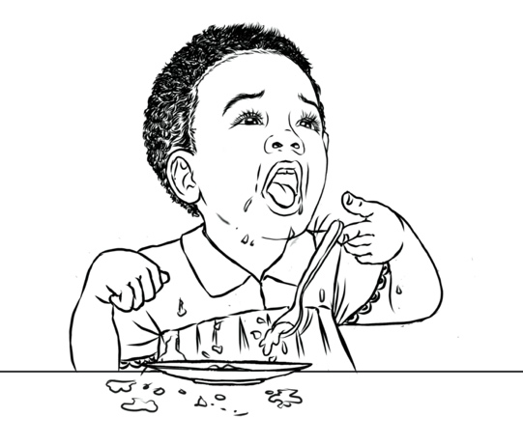
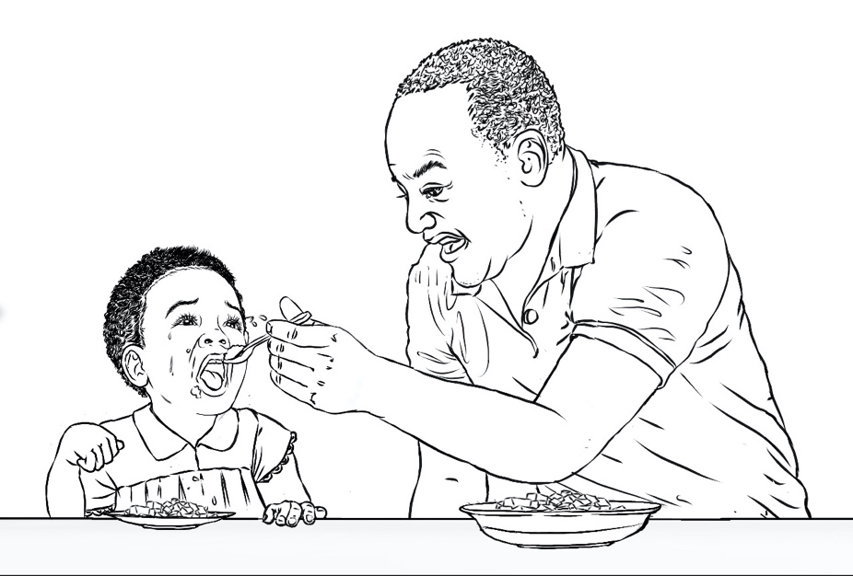
بطاقة الطفل الذي يعاني من صعوبات في التغذية 4
فتاة عمرها 23 شهرًا
التحليل
- لديها صعوبة في التغذية الذاتية.
- وتظهر سلوكيات الأكل الانتقائية.
التصرف
يجب على المستشار تقديم الاستشارة لمقدم الرعاية فيما يلي:
- استخدام أدوات طعام معدلة وطبق شديد الانحدار
- تقديم الأطعمة الصحية عند شعورها بالجوع قبل الأطعمة المفضلة لديها، وتشجيعها على أن تحاول أن تطعمها لنفسها
- استكشاف خيارات مختلفة للأطعمة الصحية، مثل القرع أو البطاطا الحلوة ذات اللون البرتقالي، والتي يمكن أن يكون لها نكهة أكثر حلاوة من الأطعمة الأخرى
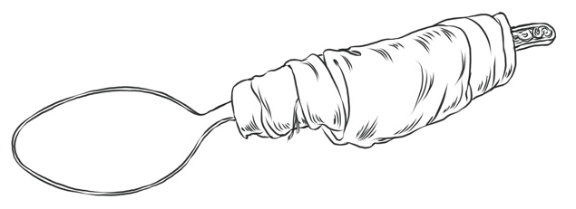
- استخدام الثناء اللفظي واللعب كمكافآت لجهودها في تغذية نفسها وتجربة أي شيء جديد.
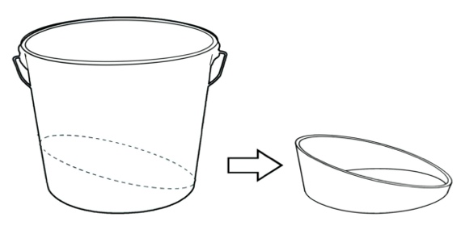
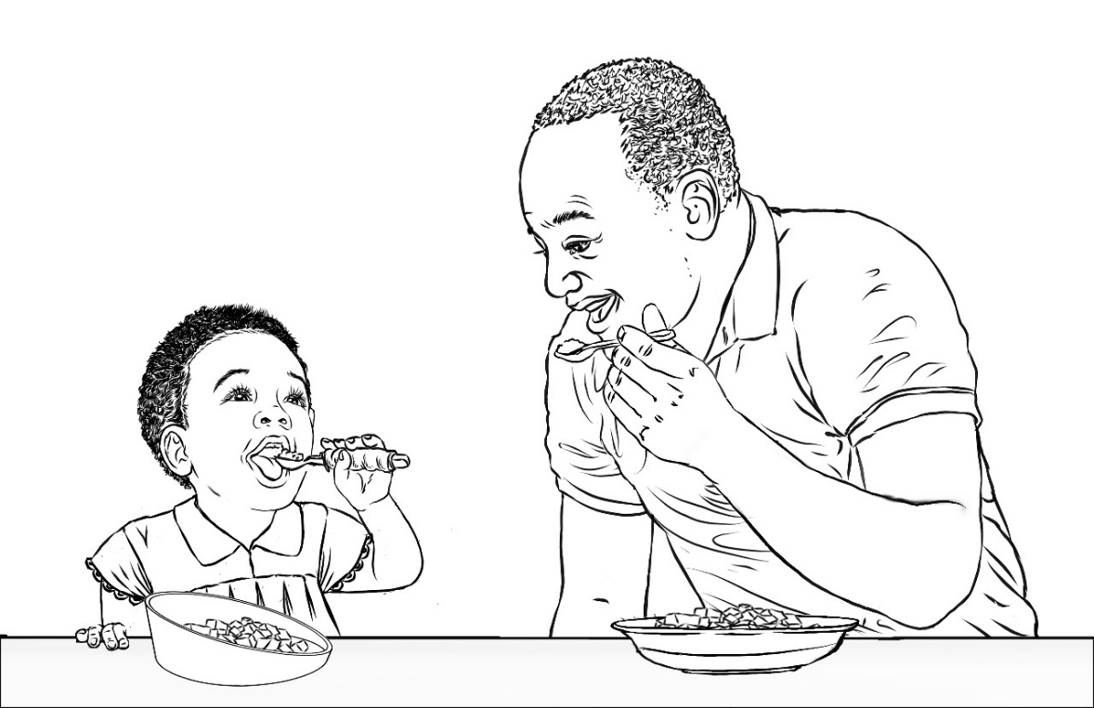
ملحوظة: الطبق ذو الجوانب شديدة الانحدار يجعل تناول الطعام أسهل للطفل الذي يعاني من صعوبة في التغذية الذاتية. يمكن صنع صفيحة شديدة الانحدار من دلو بلاستيكي صغير ونظيف عن طريق قطع الدلو كما هو موضح في الصورة أعلاه.

بطاقة الطفل الذي يعاني من صعوبات في التغذية 5
فتاة عمرها أسبوعين
التقييم
- هذا هو الطفل الأول للأم، وهي تخبرك أنها لا تشعر بثقة كبيرة في قدرتها على إرضاع ابنتها طبيعيًا.
- تستمر حماتها في إخبارها إن الطفلة صغيرة ولا تأكل ما يكفي.
- والأم متعبة جدًا وتشعر بأنها لا تقوم بعملها بشكل جيد.
- ترضع الطفلة حوالي 6 إلى 7 مرات في اليوم.
- عندما لا تستيقظ الطفلة لتناول الطعام، تترك الأم الطفلة تنام.
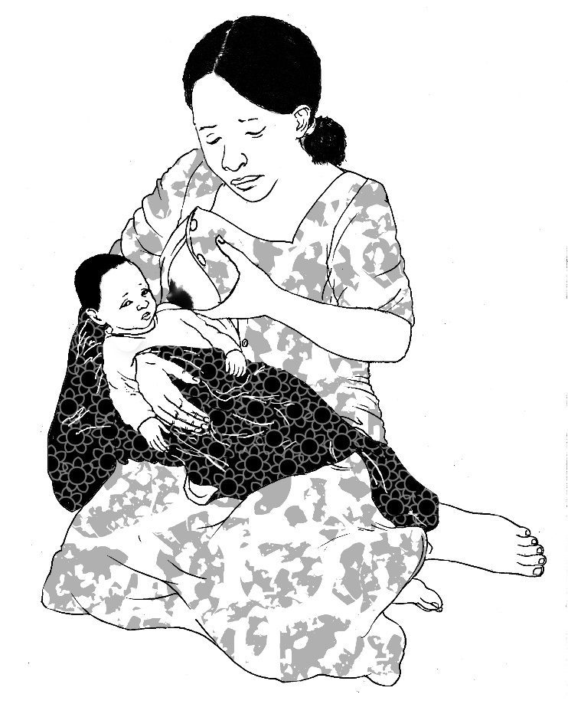

بطاقة الطفل الذي يعاني من صعوبات في التغذية 5
فتاة عمرها أسبوعين
التحليل
- تعتقد الأم أنها لا تملك ما يكفي من حليب الثدي.
- تُرضع الأم أقل من 8 مرات خلال 24 ساعة.
التصرف
يجب أن يركز المستشار على ما يلي:
- الاستماع إلى مخاوف الأم وسبب اعتقادها بعدم كفاية الحليب
- تقديم الاستشارة بشأن زيادة وتيرة الرضاعة الطبيعية من خلال تنبيه الطفل وتحفيزه على الرضاعة الطبيعية وتقديم الرضاعة الطبيعية كلما أراد الطفل ذلك، ليلاً ونهارًا (8 مرات إلى 12 مرة على الأقل خلال 24 ساعة)
- البحث عن الارتباط الجيد والرضاعة الفعالة وتقديم الاستشارة عند الحاجة
- تقييم وزن الطفل الرضيع ونموه (إذا كان الوزن ضعيفًا، فراجع المنشأة الصحية)
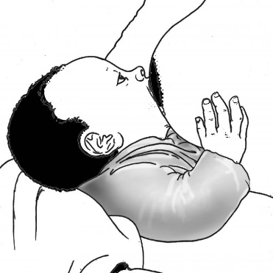
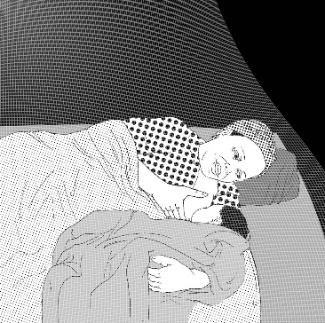
- مشاركة الحماة والزوج لدعم الأم وتشجيعها.
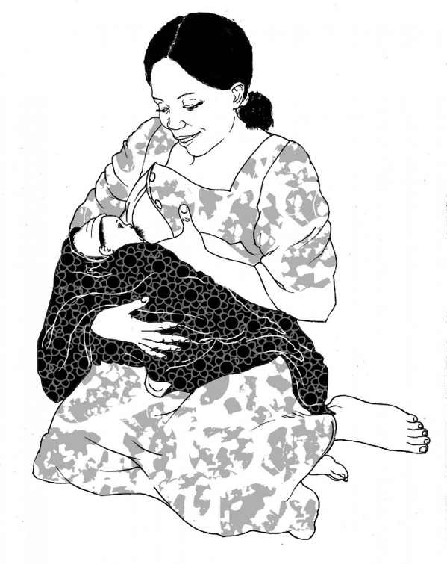

بطاقة الطفل الذي يعاني من صعوبات في التغذية 6
صبي عمره 20 شهرًا
التقييم
- تخبرك مقدمة الرعاية أنها قدمت الأطعمة التكميلية لطفلها عند عمر 6 أشهر.
- وقد كان مهتمًا بشكل عام بتجربة الأطعمة الجديدة ويبدو أنه يستمتع بوجبات الطعام مع عائلته.
- وعندما بلغ من العمر 18 شهرًا، بدأ يرفض العديد من الأطعمة التي كان يستمتع بها سابقًا.
- أثناء الوجبات، يرمي الطعام على الأرض، ويدير رأسه بعيدًا عندما تحاول أمه إطعامه، ويهز رأسه بكلمة "لا" عندما يُعرض عليه أطعمة مختلفة، ويأكل أقل بكثير مما كان يأكله قبل شهرين.
- لاحظ والده أنه لم يعد مهتمًا بتناول الخضروات، ويأكل في المقام الأول نوعين إلى 3 أنواع من الأطعمة فقط، وأنه يحب تناول الأطعمة ذات القيمة الغذائية الأقل، مثل البسكويت.

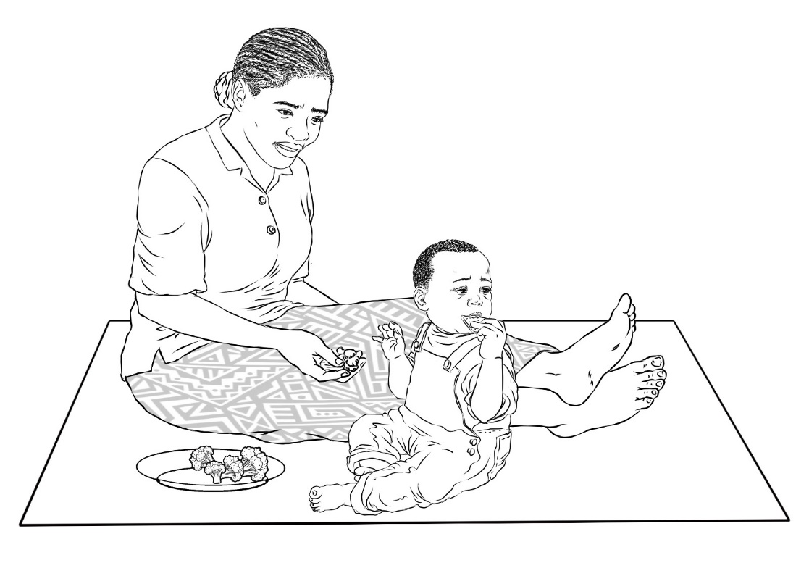
بطاقة الطفل الذي يعاني من صعوبات في التغذية 6
صبي عمره 20 شهرًا
التحليل
- يظهر سلوكيات أكل انتقائية.
التصرف
يجب على المستشار تقديم الاستشارة فيما يلي:
- الانتظار حتى يجوع الطفل لإعطائه الأطعمة الصحية التي لم يحبها في الماضي – فقد يكون أكثر استعدادًا لتجربتها عندما يشعر بالجوع
- السماح له بإطعام نفسه، فهذا سيساعده على الشعور بأنه يتحكم فيما يأكله
- عدم استخدام الطعام كمكافأة أو عقاب، فالطفل سوف يأكل عندما يجوع
- ممارسة التغذية المتجاوبة.

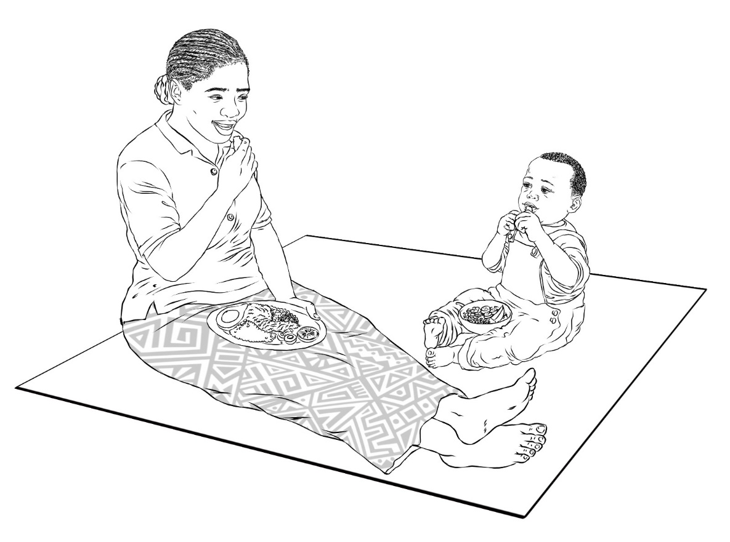

أصبحت هذه الوثيقة متاحةً بفضل الدعم السخي للشعب الأمريكي من خلال الوكالة الأمريكية للتنمية الدولية (USAID). تقع مسؤولية المحتويات على عاتق معهد JSI للأبحاث والتدريب، ولا تعكس بالضرورة آراء الوكالة الأمريكية للتنمية الدولية أو حكومة الولايات المتحدة.

برنامج النهوض بالتغذية التابع للوكالة الأمريكية للتنمية الدولية (USAID) عبارة عن مشروع التغذية الرائد متعدد القطاعات الخاص بالوكالة، والذي يعالج الأسباب الجذرية لسوء التغذية لإنقاذ الأرواح وتعزيز الصحة والتنمية على المدى الطويل.
برنامج النهوض بالتغذية التابع للوكالة الأمريكية للتنمية الدولية (USAID)
تنفيذ:
معهد JSI للأبحاث والتدريب
2733 Crystal Drive
4th Floor
Arlington, VA 22202

الهاتف: 703–528–7474
البريد الإلكتروني: info@advancingnutrition.org
موقع الويب: www.advancingnutrition.org

يونيو 2023

1

